

BỘ TÀI CHÍNH

HỌC VIỆN TÀI CHÍNH
²

LỜI CAM ĐOAN
Em xin cam kết rằng đồ án tốt nghiệp với đề tài “Xây dựng phần mềm kế toán vật tư tại viễn thông VNPT Yên Bái” là kết quả từ quá trình tìm hiểu, học hỏi và thực hiện nghiêm túc trong thời gian thực tập tại doanh nghiệp. Toàn bộ nội dung trong đồ án được xây dựng dựa trên kiến thức đã học, trải nghiệm thực tế cùng với các nguồn tài liệu tham khảo có chọn lọc, được trích dẫn rõ ràng và đầy đủ. Em xin chịu hoàn toàn trách nhiệm trước nhà trường và pháp luật nếu có bất kỳ sai phạm nào liên quan đến tính trung thực hay bản quyền trong quá trình thực hiện và hoàn thiện đồ án này.

Tác giả đồ án

Hoàng Anh Minh

LỜI CẢM ƠN
Trong suốt quá trình thực hiện và hoàn thiện đề tài “Xây dựng phần mềm kế toán vật tư tại viễn thông VNPT Yên Bái”, em đã nhận được sự hướng dẫn tận tình, sự hỗ trợ quý báu cùng những lời động viên chân thành từ quý thầy cô, ban lãnh đạo và các anh chị nhân viên tại doanh nghiệp. Đây là những nguồn động lực to lớn giúp em vững tin vượt qua những khó khăn, thử thách để hoàn thành tốt đồ án tốt nghiệp.
Trước hết, em xin bày tỏ lòng biết ơn sâu sắc đến quý thầy cô khoa Hệ thống Thông tin Kinh tế, những người đã truyền cảm hứng và nền tảng tri thức vững chắc cho em trong suốt quá trình học tập. Những bài giảng tâm huyết, giàu tính ứng dụng của các thầy cô chính là kim chỉ nam giúp em vận dụng kiến thức vào thực tế một cách hiệu quả trong quá trình thực hiện đề tài.
Đặc biệt, em xin gửi lời cảm ơn chân thành và sâu sắc nhất đến Thạc sĩ Hà Văn Sang, người thầy đã luôn tận tình chỉ dẫn, đồng hành và định hướng cho em từ những bước đầu còn bỡ ngỡ cho đến khi đồ án được hoàn thiện. Sự kiên nhẫn, tận tâm và những đóng góp quý báu của thầy chính là yếu tố then chốt giúp em nâng cao năng lực chuyên môn và rèn luyện sự cẩn trọng, tỉ mỉ trong từng chi tiết của đề tài.
Em cũng xin chân thành cảm ơn ban lãnh đạo và toàn thể nhân viên Công ty đã tạo điều kiện thuận lợi và hỗ trợ nhiệt tình trong suốt quá trình em thực tập tại công ty. Nhờ sự giúp đỡ tận tình của quý công ty, em đã có cơ hội được tiếp cận thực tế, mở rộng kiến thức và học hỏi thêm nhiều kỹ năng quý báu - những điều mà em tin rằng sẽ là hành trang vững chắc cho con đường nghề nghiệp sau này.
Dù đã nỗ lực hết mình, em hiểu rằng đề tài vẫn có thể tồn tại những thiếu sót nhất định. Em rất mong nhận được những góp ý quý báu từ quý thầy cô để hoàn thiện hơn nữa nội dung và chất lượng của đồ án. Một lần nữa, em xin được gửi lời cảm ơn chân thành và sâu sắc nhất đến tất cả những người đã đồng hành, hỗ trợ và tiếp thêm động lực cho em trong suốt hành trình này.
Em xin chân thành cảm ơn!
Hà Nội, ngày...tháng...năm 2025
Sinh viên

Hoàng Anh Minh

Mục lục

Danh mục các hình ảnh

Danh mục các bảng

LỜI MỞ ĐẦU
Trong kỷ nguyên số hiện nay, việc ứng dụng công nghệ thông tin vào hoạt động quản lý không còn là lựa chọn, mà đã trở thành yếu tố tất yếu để doanh nghiệp nâng cao hiệu quả vận hành và năng lực cạnh tranh. Công nghệ thông tin giúp tự động hóa quy trình, tiết kiệm chi phí, tăng cường bảo mật và xử lý thông tin nhanh chóng - chính xác. Đặc biệt trong lĩnh vực kế toán, công nghệ đã làm thay đổi sâu sắc cách thức ghi nhận, xử lý và báo cáo thông tin tài chính, góp phần hỗ trợ nhà quản lý đưa ra các quyết định kịp thời và hiệu quả.
Kế toán vốn bằng tiền là một phần hành quan trọng trong hệ thống kế toán doanh nghiệp. Tiền không chỉ là phương tiện thanh toán mà còn là yếu tố then chốt bảo đảm cho mọi hoạt động kinh doanh được diễn ra liên tục, thông suốt. Việc kiểm soát chặt chẽ dòng tiền giúp doanh nghiệp sử dụng vốn hiệu quả, tránh tình trạng thiếu hụt hoặc ứ đọng vốn, từ đó góp phần ổn định tài chính và tối ưu hóa hiệu quả hoạt động.
Tuy nhiên, mỗi doanh nghiệp có một đặc thù tổ chức và cách thức quản lý riêng, đòi hỏi phần mềm kế toán được thiết kế phù hợp với nhu cầu thực tiễn. Để xây dựng được hệ thống thông tin kế toán đáp ứng tốt yêu cầu quản lý vốn bằng tiền, cần có quá trình phân tích nghiệp vụ bài bản, đảm bảo tính chính xác và khả năng ứng dụng cao.
Xuất phát từ nhận thức về vai trò thiết yếu của công nghệ thông tin trong kế toán hiện đại và từ thực tiễn nhu cầu quản lý tài chính tại doanh nghiệp, em lựa chọn đề tài “Xây dựng phần mềm kế toán vật tư tại viễn thông VNPT Yên Bái”. Đề tài không chỉ giúp em vận dụng kiến thức đã học vào giải quyết một bài toán thực tế, mà còn là cơ hội để em rèn luyện kỹ năng nghiên cứu, tư duy phân tích và phát triển giải pháp công nghệ phù hợp với môi trường doanh nghiệp.

CHƯƠNG 1: TỔNG QUAN VỀ XÂY DỰNG PHẦN MỀM KẾ TOÁN VẬT TƯ

Tổng quan về kế toán trong doanh nghiệp

Khái niệm của phần mềm kế toán
Phần mềm: là tập hợp các chương trình, dữ liệu và hướng dẫn được thiết kế để điều khiển hoạt động của máy tính và thực hiện các tác vụ cụ thể. Phần mềm đóng vai trò trung gian giữa phần cứng và người dùng, giúp máy tính vận hành theo đúng mục đích mong muốn.
Phần mềm kế toán: là một hệ thống chương trình máy tính được thiết kế để hỗ trợ doanh nghiệp thực hiện các công việc kế toán như ghi chép, xử lý, phân tích và báo cáo các giao dịch tài chính. Phần mềm này giúp tự động hóa các nghiệp vụ kế toán, giảm thiểu sai sót và nâng cao hiệu quả quản lý tài chính doanh nghiệp.
Hệ thống thông tin kế toán gồm: năm thành phần chính, trong đó phần mềm kế toán đóng vai trò cốt lõi, quyết định hiệu quả hoạt động của hệ thống. Các thành phần này bao gồm:
- Con người: Yếu tố trung tâm của hệ thống, chịu trách nhiệm vận hành và quản lý để đảm bảo hệ thống hoạt động đúng theo nhu cầu của doanh nghiệp.
- Dữ liệu kế toán: Bao gồm các số liệu, thông tin phục vụ quá trình xử lý và ghi nhận trong hệ thống, chẳng hạn như hóa đơn, chứng từ phát sinh trong hoạt động kinh doanh.
- Thủ tục kế toán: Tập hợp các quy tắc, nguyên tắc kế toán do doanh nghiệp xây dựng dựa trên các chuẩn mực kế toán và quy định pháp lý của Nhà nước.
- Phần cứng: Hệ thống máy tính cung cấp nền tảng để tổ chức, lưu trữ dữ liệu với dung lượng lớn, đồng thời hỗ trợ xử lý thông tin nhanh chóng và chính xác.
- Phần mềm kế toán: Bao gồm các chương trình được lập trình để hướng dẫn máy tính thực hiện các thao tác kế toán theo thuật toán, giúp tự động hóa các quy trình xử lý và báo cáo tài chính trong hệ thống.

Ưu và nhược điểm của phần mềm kế toán
- Ưu điểm của phần mềm kế toán
Phần mềm kế toán giúp kế toán viên nâng cao hiệu suất làm việc nhờ tự động hóa quy trình và giảm sai sót thông qua các công cụ kiểm tra, đối chiếu. Đối với doanh nghiệp, phần mềm hỗ trợ tiết kiệm thời gian, nhân lực, quản lý tài chính hiệu quả và tuân thủ quy định pháp luật. Đồng thời, doanh nghiệp có thể theo dõi tình hình tài chính theo thời gian thực, từ đó đưa ra quyết định nhanh chóng. Ngoài ra, phần mềm kế toán còn góp phần minh bạch tài chính, hạn chế gian lận và thúc đẩy quá trình số hóa, ứng dụng công nghệ trong lĩnh vực kế toán.
- Nhược điểm của phần mềm kế toán
Bên cạnh những lợi ích, phần mềm kế toán cũng có một số hạn chế. Chi phí triển khai và bảo trì cao có thể là trở ngại với doanh nghiệp nhỏ. Việc phụ thuộc vào công nghệ dễ gây rủi ro khi xảy ra sự cố, mất dữ liệu hoặc bị tấn công mạng. Ngoài ra, quá trình đào tạo nhân viên mất thời gian, nhất là khi chuyển từ phương pháp thủ công. Một số phần mềm có giao diện phức tạp, khó sử dụng với người không rành công nghệ. Nếu dùng phần mềm nước ngoài, doanh nghiệp còn có thể gặp khó khăn khi tuân thủ quy định kế toán – thuế tại Việt Nam. Vì vậy, cần lựa chọn và triển khai phần mềm phù hợp để giảm thiểu các hạn chế trên.

Quy trình xây dựng phần mềm kế toán
Quy trình xây dựng phần mềm là tập hợp các bước cần thiết để phát triển một phần mềm từ giai đoạn ý tưởng đến khi hoàn thiện và đưa vào sử dụng. Quy trình này giúp đảm bảo phần mềm được phát triển một cách có hệ thống, hiệu quả và đáp ứng yêu cầu của khách hàng. Quy trình này thường bao gồm các giai đoạn chính như: khảo sát hiện trạng, phân tích hệ thống, thiết kế phần mềm, xây dựng phần mềm, kiểm thử, triển khai vào đào tạo, bảo hành và bảo trì.

Hình 1.1: Sơ đồ quy trình xây dựng phần mềm kế toán
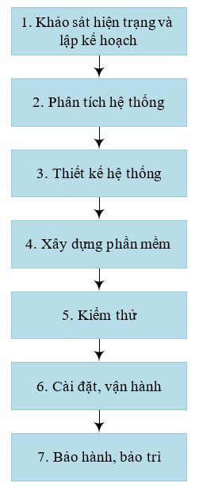
Trong tất cả các giai đoạn, khảo sát và thu thập yêu cầu được xem là quan trọng nhất, vì nếu yêu cầu không được xác định chính xác ngay từ đầu, các bước sau có thể gặp nhiều khó khăn, gây lãng phí thời gian và chi phí. Bên cạnh đó, giai đoạn kiểm thử cũng đóng vai trò quan trọng trong việc đảm bảo chất lượng phần mềm trước khi đưa vào sử dụng. Một quy trình phát triển phần mềm chặt chẽ và hợp lý sẽ giúp tạo ra những sản phẩm chất lượng, đáp ứng đúng nhu cầu của khách hàng và người dùng.
- Giai đoạn 1: Khảo sát hiện trạng
Khảo sát hiện trạng là quá trình thu thập và phân tích thông tin về hệ thống, quy trình, và cách thức hoạt động hiện tại của một tổ chức hoặc doanh nghiệp. Mục đích chính là để nắm bắt được cách thức hoạt động, các công cụ, quy trình đang được sử dụng đồng thời pát hiện những vấn đề, hạn chế của hệ thống hiện có nhằm đưa ra các giải pháp cải tiến. Ngoài ra giúp định hướng thiết kế và xây dựng phần mềm mới sao cho phù hợp với yêu cầu và đặc điểm thực tế của tổ chức.
- Giai đoạn 2: Phân tích hệ thống
Phân tích hệ thống là một trong những giai đoạn quan trọng nhất trong quy trình phát triển phần mềm kế toán. Mục tiêu chính là hiểu rõ yêu cầu của doanh nghiệp, xác định các tính năng cần có, đồng thời mô hình hóa dữ liệu và quy trình hoạt động để thiết kế hệ thống phù hợp.
- Giai đoạn 3: Thiết kế phần mềm
Thiết kế phần mềm là giai đoạn xác định cấu trúc tổng thể của hệ thống, cách các thành phần hoạt động và tương tác với nhau. Đây là bước cầu nối giữa phân tích yêu cầu và lập trình, đảm bảo phần mềm đáp ứng đúng nhu cầu người dùng, dễ bảo trì và mở rộng.
- Giai đoạn 4: Xây dựng phần mềm
Giai đoạn xây dựng phần mềm là bước chuyển từ thiết kế sang hiện thực, nơi các lập trình viên viết mã nguồn để phát triển các chức năng theo yêu cầu đã xác định. Đây là giai đoạn quan trọng, quyết định chất lượng và hiệu quả hoạt động của hệ thống. Trong quá trình này, các nhà phát triển tập trung vào việc tạo ra phần mềm có khả năng mở rộng, bảo mật và tối ưu hiệu suất, đồng thời đảm bảo phần mềm dễ bảo trì và nâng cấp khi cần thiết.
- Giai đoạn 5: Kiểm thử
Kiểm thử phần mềm (Software Testing) là quá trình đánh giá và xác minh rằng một phần mềm hoạt động đúng theo yêu cầu, không có lỗi và đáp ứng các tiêu chuẩn chất lượng trước khi được triển khai chính thức.
Quá trình này gồm lập kế hoạch, viết test case, thực hiện kiểm thử, báo cáo lỗi và tối ưu hệ thống. Một phần mềm được kiểm thử kỹ lưỡng sẽ giảm thiểu rủi ro, nâng cao trải nghiệm người dùng và đảm bảo sự thành công của dự án.
- Giai đoạn 6: Triển khai và đào tạo
Giai đoạn triển khai và đào tạo là bước cuối cùng trong quy trình phát triển phần mềm, nhằm đảm bảo phần mềm được cài đặt đúng cách và người dùng có thể sử dụng hiệu quả. Trong giai đoạn này, các hoạt động chính bao gồm cài đặt phần mềm trên hệ thống thực tế, kiểm thử để đảm bảo hoạt động ổn định, và đào tạo người dùng sử dụng phần mềm. Đồng thời, đội ngũ kỹ thuật sẽ hỗ trợ giải đáp thắc mắc, khắc phục sự cố trong quá trình vận hành, và thu thập phản hồi từ người dùng để tối ưu hệ thống. Những bước này giúp phần mềm hoạt động trơn tru, giảm thiểu rủi ro và đảm bảo người dùng có thể khai thác tối đa lợi ích từ hệ thống.
- Giai đoạn 7: Bảo hành và bảo trì
Bảo hành và bảo trì phần mềm là hai giai đoạn quan trọng sau khi phần mềm được triển khai, nhằm đảm bảo hệ thống hoạt động ổn định và đáp ứng nhu cầu thay đổi của người dùng. Trong giai đoạn này, các hoạt động chính bao gồm sửa lỗi, cập nhật tính năng, tối ưu hiệu suất và đảm bảo phần mềm thích ứng với môi trường công nghệ mới. Ngoài ra, việc giám sát hệ thống, hỗ trợ người dùng và tích hợp với các hệ thống khác cũng được thực hiện để nâng cao trải nghiệm và hiệu quả sử dụng phần mềm trong dài hạn.

Phân tích thiết kế hướng đối tượng

Khái niệm về phân tích thiết kế hướng đối tượng
Phân tích và thiết kế hướng đối tượng là phương pháp phát triển phần mềm dựa trên việc mô hình hóa hệ thống thông qua các đối tượng trong thế giới thực. Quá trình này bao gồm hai giai đoạn: phân tích hướng đối tượng nhằm xác định các đối tượng, thuộc tính và mối quan hệ trong hệ thống; và thiết kế hướng đối tượng nhằm xây dựng cấu trúc phần mềm thông qua các lớp, phương thức và các tương tác giữa chúng. Phương pháp này giúp hệ thống dễ hiểu, dễ bảo trì và mở rộng hơn trong quá trình phát triển và vận hành.

Đặc điểm phân tích thiết kế hướng đối tượng
        - Tính kế thừa (Inheritance)
Kế thừa là một trong những đặc điểm quan trọng trong thiết kế hướng đối tượng, cho phép một lớp mới được xây dựng dựa trên một hoặc nhiều lớp đã tồn tại. Thông qua cơ chế kế thừa, lớp con có thể sử dụng lại các thuộc tính (dữ liệu) và phương thức (hành vi) của lớp cha, đồng thời mở rộng hoặc tùy chỉnh chúng để phù hợp với nhu cầu cụ thể. Việc áp dụng kế thừa giúp rút ngắn thời gian phát triển phần mềm nhờ tái sử dụng mã nguồn sẵn có, đồng thời tạo điều kiện thuận lợi để tổ chức và quản lý mã một cách hiệu quả. Một cách tiếp cận phổ biến là thiết kế các lớp trừu tượng mang tính tổng quát, từ đó phát triển các lớp con cụ thể nhằm đáp ứng yêu cầu của từng bài toán cụ thể.
        - Tính module hóa (Modularity)
Tính module hóa trong phân tích thiết kế hướng đối tượng thể hiện qua việc chia nhỏ hệ thống thành các phần riêng biệt gọi là đối tượng, thay vì chia theo chức năng như phương pháp truyền thống. Mỗi đối tượng đại diện cho một thực thể độc lập trong hệ thống, có thể tự quản lý dữ liệu của mình và thực hiện các chức năng thông qua các phương thức riêng. Các đối tượng tương tác với nhau bằng cách gửi thông điệp – tức là gửi yêu cầu thực hiện một hành động cụ thể. Một thông điệp thường bao gồm: tên đối tượng nhận, tên phương thức được gọi và các tham số đi kèm.
Trong quá trình hoạt động của hệ thống, vòng đời của một đối tượng bao gồm ba giai đoạn chính:
        - Khởi tạo (Initialization): Khi hệ thống cần sử dụng một đối tượng, nó sẽ cấp phát bộ nhớ và gọi các phương thức khởi tạo để thiết lập giá trị ban đầu cho đối tượng.
        - Hoạt động (Active phase): Đối tượng tiếp nhận và xử lý các thông điệp từ các đối tượng khác, thực hiện các hành vi mà hệ thống yêu cầu.
        - Hủy bỏ (Destruction): Khi đối tượng không còn cần thiết, hệ thống sẽ tự động giải phóng bộ nhớ và gọi phương thức hủy để đảm bảo tài nguyên được thu hồi đúng cách.
Cơ chế tự động gọi các phương thức khởi tạo và hủy bỏ không chỉ giúp quản lý tài nguyên hiệu quả hơn mà còn làm giảm nguy cơ xảy ra lỗi lập trình, chẳng hạn như việc quên khởi tạo dữ liệu hoặc không giải phóng bộ nhớ sau khi sử dụng. Điều này góp phần làm cho hệ thống ổn định, dễ bảo trì và phát triển mở rộng.
        - Tính đa hình (Polymorphism)
Đa hình là khả năng cho phép các đối tượng khác nhau phản hồi theo cách khác nhau đối với cùng một phương thức. Điều này có nghĩa là một phương thức chung có thể được cài đặt khác nhau tùy thuộc vào lớp đối tượng cụ thể. Nhờ đó, hệ thống phần mềm trở nên linh hoạt hơn trong việc xử lý các tình huống đa dạng và phức tạp, đồng thời giúp mã nguồn ngắn gọn và dễ quản lý hơn.
        - Tính đóng gói (Encapsulation)
Một trong những đặc điểm cốt lõi của phân tích hướng đối tượng là tính đóng gói. Đóng gói cho phép đối tượng tự bảo vệ dữ liệu bên trong bằng cách giới hạn quyền truy cập trực tiếp từ bên ngoài. Các thao tác với dữ liệu đều phải thông qua các phương thức do đối tượng cung cấp. Điều này không chỉ giúp bảo mật thông tin mà còn làm giảm sự phụ thuộc giữa các thành phần trong hệ thống, từ đó giúp quá trình bảo trì và phát triển phần mềm trở nên dễ dàng hơn.
        - Tính trừu tượng hóa (Abstraction)
Trong phân tích và thiết kế hướng đối tượng, các thực thể trong phần mềm được mô phỏng dưới dạng các đối tượng. Những đối tượng này được trừu tượng hóa thành các lớp thông qua việc xác định các thuộc tính đặc trưng và các hành vi đi kèm, tức là phương thức. Nói cách khác, một đối tượng là thể hiện cụ thể của một lớp, trong khi lớp đóng vai trò là khuôn mẫu chung để tạo ra nhiều đối tượng có đặc điểm tương đồng.
Bên cạnh các lớp cụ thể, phương pháp hướng đối tượng còn sử dụng các lớp trừu tượng, là những lớp chỉ mô tả khái quát về cấu trúc và hành vi mà không cung cấp cài đặt chi tiết. Những lớp này không thể tạo ra đối tượng trực tiếp mà được sử dụng làm nền tảng để các lớp con kế thừa và phát triển thêm.
Mỗi lớp thường bao gồm:
        - Thuộc tính: đại diện cho dữ liệu mà đối tượng lưu trữ.
        - Phương thức: biểu thị các chức năng mà đối tượng có thể thực hiện.
        - Giao diện: cung cấp cách thức mà đối tượng tương tác với các đối tượng khác thông qua các phương thức công khai.
Việc xây dựng giao diện rõ ràng giúp ẩn đi các chi tiết về cách tổ chức dữ liệu bên trong đối tượng. Nhờ đó, nếu cần thay đổi cách biểu diễn dữ liệu nội bộ, ta có thể thực hiện mà không ảnh hưởng đến hoạt động của các phần khác trong hệ thống. Đây là một ưu điểm lớn của tính trừu tượng hóa trong việc đảm bảo tính linh hoạt và khả năng bảo trì phần mềm.

Ưu điểm khi sử dụng phương pháp phân tích thiết kế hướng đối tượng
Phân tích và thiết kế hướng đối tượng (Object-Oriented Analysis and Design - OOAD) mang đến nhiều lợi ích thiết thực trong quá trình phát triển phần mềm. Cụ thể:
Khả năng tái sử dụng cao: Các lớp và đối tượng được xây dựng có thể được dùng lại trong nhiều ứng dụng hoặc dự án khác nhau, từ đó giảm thiểu chi phí và thời
gian phát triển.
Dễ dàng bảo trì và mở rộng: Nhờ vào việc áp dụng nguyên tắc đóng gói và sự tách biệt rõ ràng giữa các thành phần của hệ thống, việc điều chỉnh hoặc mở rộng phần mềm sau này trở nên linh hoạt và ít gặp rủi ro.
Mô hình hóa gần gũi với thế giới thực: Các đối tượng trong hệ thống phản ánh trực tiếp các thực thể ngoài đời, giúp người dùng và lập trình viên dễ dàng hiểu và giao tiếp với nhau.
Tăng tính linh hoạt: Việc áp dụng tính kế thừa và đa hình cho phép hệ thống dễ dàng thích ứng với những thay đổi hoặc bổ sung mới trong tương lai.
Giảm độ phức tạp của hệ thống: Nhờ việc phân chia hệ thống thành các đối tượng độc lập với các chức năng riêng biệt, giúp đơn giản hóa việc thiết kế và quản lý phần mềm.

Các loại biểu đồ thường được sử dụng
Trong giai đoạn phân tích và thiết kế theo hướng đối tượng, các biểu đồ đóng vai trò then chốt trong việc minh họa trực quan cấu trúc và hành vi của hệ thống. Một số loại biểu đồ thường được sử dụng trong ngôn ngữ mô hình hóa thống nhất (UML - Unified Modeling Language) bao gồm:
- Biểu đồ use case (Use Case Diagram)
Mô tả các chức năng chính của hệ thống và mối quan hệ giữa người dùng (actor) với hệ thống.
- Tập ký hiệu UML cho biểu đồ use case:
+ Hệ thống: Trong biểu đồ use case, hệ thống thể hiện ranh giới giữa các thành phần bên trong và các tác nhân bên ngoài tương tác với phần mềm. Cần lưu ý rằng, hệ thống trong biểu đồ use case không nhất thiết phải là một phần mềm; nó có thể là một thiết bị, một tổ chức thực tế như doanh nghiệp, trường học hoặc bất kỳ hệ thống nào khác có liên quan.
+ Tác nhân (actor): Đây là thành phần tương tác với hệ thống, có thể là con người hoặc một hệ thống máy tính khác có liên quan đến hoạt động của phần mềm. Tác nhân là thực thể thực hiện các use case. Một tác nhân có thể tham gia vào nhiều use case, và ngược lại, một use case cũng có thể được thực hiện bởi nhiều tác nhân khác nhau.
+ Các use case: Là phần cốt lõi trong biểu đồ use case, thường được mô tả bằng hình elip. Mỗi use case thể hiện một chức năng cụ thể mà hệ thống cung cấp.
- Giữa các use case có thể tồn tại các mối quan hệ như sau:
+ Include: Đại diện cho việc một use case sử dụng lại chức năng của một use case khác.
+ Extend: Cho biết use case được mở rộng từ một use case khác bằng cách bổ sung thêm hành vi tùy chọn hoặc điều kiện cụ thể.
+ Generalization: Thể hiện mối quan hệ kế thừa, trong đó một use case có thể kế thừa chức năng của một use case khác.
Bảng 1.1: Tập ký hiệu UML cho biểu đồ use case
Phần tử mô  hình | Ý nghĩa | Cách biểu diễn | Ký hiệu trong biểu đồ
Use Case | Biễu diễn một chức  năng xác định của hệ thống | Hình ellip chứa tên của use case | 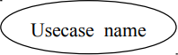
Tác nhân | Là một đối tượng bên ngoài hệ thống, tương tác trực tiếp với các use case. | Biểu diễn bởi 1 lớp kiểu actor (hình người tượng trưng) | 
Mối quan hệ giữa các use case | Tuỳ từng dạng quan hệ | Extend và Include có dạng các mũi tên đứt nét.  Generalization có  dạng mũi tên tam giác. | 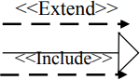
Biên của hệ thống | Tách biệt phần bên  trong và bên ngoài hệ thống. | Được biểu diễn bởi  một hình chữ nhật rỗng. | 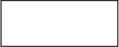
- Biểu đồ lớp (Class Diagram)
Trình bày các lớp trong hệ thống, bao gồm các thuộc tính, phương thức và cách các lớp này liên kết hoặc tương tác với nhau.
- Tập ký hiệu UML cho biểu đồ lớp:
Ký hiệu lớp: Trong ngôn ngữ mô hình hóa UML, một lớp được biểu diễn bằng một hình chữ nhật chia làm ba phần: phần đầu là tên lớp, phần giữa là các thuộc tính, và phần cuối cùng là các phương thức (hàm thành viên).
Thuộc tính: Các thuộc tính trong biểu đồ lớp được thể hiện theo định dạng sau: phạm_vi tên: kiểu_dữ_liệu = giá_trị_mặc_định (giới_hạn_nếu_có)
Trong đó, phạm_vi xác định mức độ truy cập vào thuộc tính. Một số ký hiệu phổ biến bao gồm:
+: công khai (public)
#: được bảo vệ (protected)
-: riêng tư (private)
~: có thể truy cập từ các lớp trong cùng gói (package) Phương thức (Method):
Phương thức được biểu diễn với cấu trúc:
phạm_vi tên_phương_thức(danh_sách_tham_số): kiểu_trả_về {kiểu_phương_thức} Tương tự như thuộc tính, phạm_vi của phương thức cũng được xác định bằng các ký hiệu:
+: phương thức công khai (public)
#: phương thức được bảo vệ (protected)
-: phương thức riêng tư (private)
- Các kiểu lớp trong UML:
+ Lớp thực thể (Entity class): Đại diện cho các đối tượng cụ thể trong hệ thống, lớp này chịu trách nhiệm lưu trữ và quản lý thông tin liên quan đến các thực thể đó.
+ Lớp biên (Boundary class): Là lớp kết nối giữa hệ thống và các yếu tố bên ngoài. Nó tiếp nhận yêu cầu từ các tác nhân và chuyển tiếp các yêu cầu đó đến các lớp bên trong để xử lý.
+ Lớp điều khiển (Control class): Có nhiệm vụ quản lý luồng xử lý của hệ thống, điều phối hoạt động giữa các lớp biên và lớp thực thể, thường gắn liền với việc thực hiện các chức năng cụ thể trong hệ thống.
Bảng 1.2: Các kiểu lớp trong UML
STT | Kiểu lớp | Kí hiệu UML
1 | Lớp thực thể | 
2 | Lớp biên (lớp giao diện) | 
3 | Lớp điều khiển | 

Bảng 1.3: Các phần tử mô hình UML trong biểu đồ lớp
Phần từ mô  hình | Ý nghĩa | Cách biểu diễn | Ký hiệu trong biểu đồ
Lớp (class) | Thể hiện tên lớp, các thuộc tính và các phương thức  của lớp đó. | Một hình chữ nhật gồm ba phần tách biệt. | 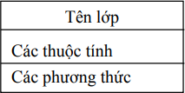
Quan hệ kiểu kết hợp | Thể hiện mối quan hệ giữa hai lớp độc lập nhưng có sự  liên kết với nhau | Một đường kẻ liền nét (có tên xác định) nối  giữa 2 lớp. | 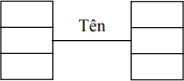
Quan hệ gộp | Biểu diễn mối liên hệ giữa phần tử và toàn thể | Đường kẻ liền nét có hình thoi ở đầu. | 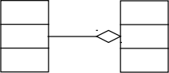
Quan hệ khái quát hoá (kế thừa) | Lớp này kế thừa các thuộc tính và phương thức từ lớp  kia. | Mũi tên tam giác. | 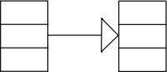
Quan hệ phụ thuộc | Các lớp có sự phụ thuộc lẫn nhau trong quá trình hoạt động của hệ  thống. | Mũi tên đứt nét. | 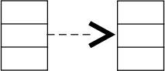
- Biểu đồ tuần tự (Sequence Diagram)
Diễn tả trình tự các thông điệp được trao đổi giữa các đối tượng khi thực hiện một ca sử dụng cụ thể trong hệ thống.
- Tập ký hiệu UML cho biểu đồ tuần:
+ Các đối tượng (objects): Được thể hiện bằng các hình chữ nhật chứa tên của đối tượng. Cách ký hiệu một đối tượng thường là: tên đối tượng: tên lớp. Nếu chỉ ghi
:tên lớp, điều này có nghĩa là bất kỳ đối tượng nào thuộc lớp đó. Trong biểu đồ tuần tự, các đối tượng không nhất thiết phải xuất hiện ở phần đầu của biểu đồ, mà chỉ xuất hiện khi tham gia vào tương tác trong quá trình thực thi.
+ Các thông điệp (messages): Được biểu diễn bằng các mũi tên chỉ hướng từ đối tượng gửi đến đối tượng nhận. Tên của các thông điệp có thể được ghi dưới dạng không chính thức (như mô tả trong kịch bản) hoặc chính thức (theo cú pháp phương thức). Biểu đồ tuần tự cũng cho phép hiển thị các thông điệp gửi từ một đối tượng đến chính nó.
Bảng 1.4: Các dạng message trong biểu đồ tuần tự
STT | Loại message | Mô tả | Biểu diễn
1 | Gọi (call) | Mô tả một lời gọi từ đối tượng  này đến đối tượng kia. | 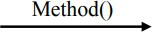
2 | Trả về (return) | Trả về giá trị ứng với lời gọi | 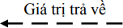
3 | Gửi (send) | Gửi một tín hiệu đến một đối  tượng | 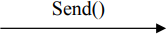
4 | Tạo (create) | Tạo một đối tượng | 
5 | Huỷ (destroy) | Huỷ một đối tượng | 

+ Đường lifeline: Là một đường kéo dài xuống dưới mỗi đối tượng, thể hiện quá trình hoạt động của đối tượng đó trong suốt quá trình tương tác trong biểu đồ.
+ Chú thích: Biểu đồ tuần tự có thể kèm theo chú thích giúp người đọc dễ dàng nắm bắt và hiểu rõ hơn về nội dung và ý nghĩa của biểu đồ.
- Biểu đồ trạng thái (State Diagram)
Mô tả các trạng thái khác nhau của một đối tượng và các sự kiện gây ra sự chuyển đổi giữa các trạng thái đó.
- Tập ký hiệu:
+ Trạng thái (state): Mỗi trạng thái có thể mô tả các biến trạng thái hoặc các hành động (action) liên quan đến trạng thái đó.
+ Trạng thái con (substate): Là trạng thái nằm trong một trạng thái khác. Khi một trạng thái bao gồm nhiều trạng thái con, nó được gọi là trạng thái tổ hợp.
+ Trạng thái khởi đầu (initial state): Là trạng thái ban đầu khi đối tượng được kích hoạt.
+ Trạng thái kết thúc (final state): Đánh dấu sự kết thúc vòng đời của đối tượng.
+ Chuyển tiếp (transition): Biểu diễn sự thay đổi từ trạng thái này sang trạng thái
khác.
+Sự kiện (event): Là những tác động gây ra sự chuyển đổi giữa các trạng thái.
Mỗi sự kiện thường đi kèm với điều kiện bảo vệ (guard) và các hành động (action). Ví dụ, trong các trường hợp như tính toán, kiểm tra hoặc thay đổi trạng thái.
- Trong biểu đồ trạng thái của UML, các loại sự kiện phổ biến bao gồm:
+ Sự kiện gọi (call event): Yêu cầu thực hiện một hành động, thường là một phương thức.
+ Sự kiện tín hiệu (signal event): Gửi thông điệp chứa các giá trị của thuộc tính hoặc tham số giữa các trạng thái.
+ Sự kiện thời gian (time event): Mô tả các chuyển tiếp trạng thái theo thời gian, thường đi kèm với các chỉ định về thời gian cụ thể.
Bảng 1.5: Các phần tử mô hình UML trong biểu đồ trạng thái
Phần tử mô hình | Ý nghĩa | Biểu diễn | Ký hiệu trong biểu đồ
Trạng thái | Thể hiện một trạng thái của đối tượng trong suốt quá trình tồn tại của nó | Hình chữ nhật với các góc bo tròn, chia thành 3 phần: tên, các thuộc tính và các  phương thức | 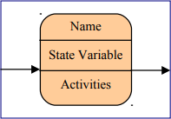
Trạng thái khởi đầu | Đánh dấu sự bắt  đầu của vòng đời đối tượng | Hình tròn đặc
Trạng thái kết thúc | Đánh dấu sự kết thúc của vòng đời  đối tượng | Hai hình tròn lồng nhau | 
Chuyển tiếp (transition) | Chuyển từ trạng thái này sang trạng thái khác | Mũi tên liền nét kèm theo tên gọi thể hiện sự  chuyển tiếp đó | 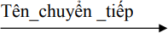
- Biểu đồ hoạt động (Activity Diagram)
Mô tả quá trình hoặc chuỗi hoạt động trong hệ thống.
- Tập ký hiệu UML:
+ Hoạt động (Activity): Là một quy trình được xác định rõ ràng, có thể được thực hiện bởi một hàm hoặc một nhóm đối tượng. Hoạt động thường được thể hiện dưới dạng hình chữ nhật có các góc bo tròn.
+ Thanh đồng bộ hóa (Synchronisation bar): Dùng để mở hoặc đóng các nhánh chạy song song trong tiến trình, giúp đồng bộ hóa các hoạt động.
+ Điều kiện bảo vệ (Guard Condition): Là các biểu thức logic có giá trị đúng hoặc sai, được thể hiện trong ngoặc vuông. Ví dụ: [Customer existing].
+ Các luồng (Swimlane): Trong các biểu đồ động, có thể biểu diễn sự hợp tác giữa các lớp khác nhau. Mỗi lớp sẽ được phân tách bằng một luồng riêng biệt, và các luồng này thường được thể hiện dưới dạng các ô trong biểu đồ.
Bảng 1.6: Các phần tử của biểu đồ hoạt động
Phần tử mô hình | Ý nghĩa | Ký hiệu trong biểu đồ
Hoạt động | Miêu tả một hoạt động bao gồm tên của hoạt động và  các đặc điểm mô tả của nó. | 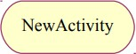
Trạng thái khởi đầu |  | 
Trạng thái kết thúc |  | 
Thanh đồng bộ ngang | Mô tả thanh đồng bộ nằm ngang
Thanh đồng bộ hoá dọc | Mô tả thanh đồng bộ theo chiều thẳng đứng
Chuyển tiếp
Quyết định | Mô tả một lựa chọn điều  kiện. | 
Các luồng (swimlane) | Chia tách các lớp đối tượng khác nhau có mặt trong sơ  đồ hoạt động. | Phân cách nhau bởi một đường kẻ dọc từ trên  xuống dưới biểu đồ.

- Biểu đồ thành phần (Component Diagram)
Mô tả cấu trúc vật lý của các thành phần trong phần mềm.
Bảng 1.7: Các ký hiệu của biểu đồ thành phần

Phần tử mô hình | Ý nghĩa | Ký hiệu trong biểu đồ
Thành phần | Miêu tả một thành phần trong sơ đồ, mỗi thành phần có thể bao gồm nhiều lớp hoặc nhiều hàm con | 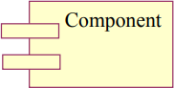
Giao tiếp | Miêu tả các giao tiếp liên kết với từng thành phần. Các thành phần trao đổi dữ liệu thông qua các giao  tiếp | 
Mối quan hệ phụ thuộc  giữa các thành phần | Mối quan hệ giữa các  thành phần (nếu có)
Gói (package) | Được sử dụng để gộp một số thành phần lại với nhau. | 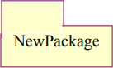
- Biểu đồ triển khai hệ thống (Deployment Diagram)
Diễn giải cách thức triển khai các thành phần phần mềm trên hệ thống phần cứng.
Bảng 1.8: Các ký hiệu của biểu đồ triển khai hệ thống
Phần tử mô hình | Ý nghĩa | Ký hiệu trong biểu đồ
Các nodes (hay các thiết bị) | Thể hiện các thành phần không sử dụng bộ vi xử lý trong sơ đồ triển khai hệ  thống. | 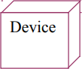
Các bộ xử lý | Mô tả các thành phần có chứa bộ vi xử lý trong biểu đồ triển khai hệ thống. | 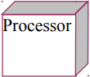
Các liên kết truyền thông | Kết nối các thành phần trong biểu đồ triển khai hệ thống, thường được dùng để mô tả một giao thức  truyền thông cụ thể.

Các công cụ tin học hóa hỗ trợ phát triển phần mềm kế toán
- Hệ quản trị cơ sở dữ liệu (DBMS)
Hệ quản trị cơ sở dữ liệu (Database Management System - DBMS) là một phần mềm giúp quản lý, tổ chức, lưu trữ và truy xuất dữ liệu một cách có hệ thống. DBMS đóng vai trò trung gian giữa người dùng và cơ sở dữ liệu, giúp quản lý dữ liệu dễ dàng hơn mà không cần thao tác trực tiếp lên tệp tin lưu trữ.
DBMS cung cấp một môi trường để thực hiện các thao tác như thêm, xóa, sửa, truy vấn dữ liệu, đồng thời đảm bảo tính nhất quán, bảo mật và toàn vẹn dữ liệu. Các doanh nghiệp, tổ chức sử dụng DBMS để quản lý thông tin một cách hiệu quả, từ hệ thống tài chính, nhân sự đến thương mại điện tử và quản lý khách hàng.
- Các hệ quản trị cơ sở dữ liệu phổ biến
Hệ quản trị cơ sở dữ liệu (DBMS) phổ biến hiện nay được chia thành nhiều loại, phục vụ các nhu cầu khác nhau của doanh nghiệp và tổ chức: SQL Server, MySQL, PostgreSQL, Oracle,...
- SQL Server:
SQL Server là một hệ quản trị cơ sở dữ liệu quan hệ do Microsoft phát triển, được ứng dụng rộng rãi trong các doanh nghiệp nhờ khả năng xử lý dữ liệu hiệu quả. Hệ thống này nổi bật với hiệu suất mạnh mẽ, tính bảo mật cao, hỗ trợ các giao dịch theo chuẩn ACID, dễ dàng mở rộng và tích hợp chặt chẽ với các công cụ trong hệ sinh thái Microsoft như Azure, Power BI. Ngoài ra, giao diện quản trị SQL Server Management Studio (SSMS) thân thiện giúp người dùng dễ thao tác. Tuy nhiên, SQL Server cũng tồn tại một số hạn chế như chi phí bản quyền cao, đặc biệt với các phiên bản nâng cao, hoạt động chủ yếu trên nền tảng Windows, tiêu tốn nhiều tài nguyên và không phải phần mềm mã nguồn mở như một số hệ quản trị khác.
- MySQL:
MySQL là một hệ quản trị cơ sở dữ liệu quan hệ mã nguồn mở, ban đầu được phát triển bởi MySQL AB và hiện do Oracle Corporation quản lý. Đây là một trong những hệ thống quản lý dữ liệu phổ biến, đặc biệt được ứng dụng rộng rãi trong các trang web và hệ thống doanh nghiệp nhờ hiệu suất ổn định và khả năng tương thích cao.
MySQL có nhiều ưu điểm như miễn phí, dễ triển khai, hỗ trợ đa hệ điều hành
(Windows, Linux, macOS), khả năng mở rộng linh hoạt và tương thích tốt với các ngôn ngữ như PHP, Java, Python. Dù vậy, hệ thống này vẫn tồn tại một số hạn chế như bảo mật cần cấu hình thêm, khả năng xử lý giao dịch phức tạp chưa thực sự mạnh, và một số tính năng nâng cao chỉ khả dụng trong các phiên bản có phí do Oracle cung cấp.
- Oracle:
Oracle Database là một hệ quản trị cơ sở dữ liệu do Oracle Corporation phát triển, được đánh giá cao nhờ khả năng xử lý khối lượng dữ liệu lớn, bảo mật mạnh và hỗ trợ linh hoạt nhiều mô hình lưu trữ như quan hệ, hướng đối tượng và NoSQL. Hệ thống này phù hợp với các tổ chức quy mô lớn như ngân hàng, doanh nghiệp hay cơ quan chính phủ nhờ hiệu năng vượt trội, dễ mở rộng và có thể chạy trên nhiều nền tảng khác nhau. Dù vậy, chi phí triển khai cao, cấu hình phức tạp và yêu cầu phần cứng mạnh khiến Oracle ít phù hợp với các doanh nghiệp nhỏ.
- Ngôn ngữ lập trình
Ngôn ngữ lập trình là tập hợp các quy tắc, cú pháp và lệnh được sử dụng để viết các chương trình máy tính, giúp con người giao tiếp với máy tính để thực hiện các tác vụ cụ thể.
Ngôn ngữ lập trình cung cấp cấu trúc và cú pháp để lập trình viên viết mã nguồn (source code), sau đó mã này được biên dịch (compile) hoặc thông dịch (interpret) thành mã máy để máy tính có thể hiểu và thực thi.
- Phân loại các ngôn ngữ lập trình
- Python:
Python là một ngôn ngữ lập trình bậc cao, hướng đối tượng, được thiết kế với cú pháp đơn giản, dễ đọc và dễ học. Nó thường được sử dụng trong phát triển web, trí tuệ nhân tạo (AI), khoa học dữ liệu, tự động hóa và phát triển phần mềm..
+ Ưu điểm
Cú pháp đơn giản, dễ học, phù hợp với người mới bắt đầu. Thư viện phong phú, cộng đồng lớn hỗ trợ tốt.
Hỗ trợ tốt cho trí tuệ nhân tạo, khoa học dữ liệu và phát triển web.
Khả năng mở rộng dễ dàng với C/C++.
+ Nhược điểm
Chạy chậm hơn C++ và Java do là ngôn ngữ thông dịch. Quản lý bộ nhớ tự động nhưng có thể gây tốn tài nguyên.
Không phù hợp với các ứng dụng yêu cầu hiệu suất cao hoặc lập trình hệ thống.
- C Sharp (C#):
C# (C Sharp) là một ngôn ngữ lập trình hướng đối tượng được phát triển bởi Microsoft trong khuôn khổ .NET Framework. Đây là một ngôn ngữ hiện đại, mạnh mẽ và dễ sử dụng, với cú pháp tương tự như C++ và Java. C# chủ yếu được dùng để phát triển các ứng dụng trên hệ điều hành Windows, nhưng nhờ .NET Core (hiện nay là
.NET 5 trở lên), nó cũng có thể hoạt động trên các nền tảng khác.
+ Ưu điểm
Dễ học và dễ sử dụng
Quản lý bộ nhớ tự động và tính tương thích cao Tính bảo mật cao
Hỗ trợ mạnh mẽ lập trình hướng đối tượng, giúp tổ chức mã ngồn một cách có cấu trúc và dễ bảo trì
Tích hợp với .NET
+ Nhược điểm
Hạn chế khi phát triển ứng dụng di động Chậm phát triển của các thư viện và công cụ Phụ thuộc vào môi trường .NET
Không thích hợp cho các ứng dụng yêu cầu hiệu suất cực kỳ cao hoặc bộ nhớ hạn chế như ứng dụng nhúng
- Java:
Java là một ngôn ngữ lập trình hướng đối tượng, chạy trên nền tảng JVM (Java Virtual Machine), cho phép chạy trên nhiều hệ điều hành khác nhau. Nó được sử dụng rộng rãi trong ứng dụng doanh nghiệp, phát triển web, Android và hệ thống nhúng.
+ Ưu điểm
Đa nền tảng, có thể chạy trên bất kỳ hệ điều hành nào Bảo mật cao, phù hợp cho ứng dụng doanh nghiệp
Hỗ trợ đa luồng, giúp thực hiện nhiều tác vụ cùng lúc. Tài nguyên phong phú, cộng đồng lớn.
+ Nhược điểm
Cú pháp dài dòng, phức tạp hơn Python. Tốc độ chậm hơn C++ do chạy trên JVM.
Tốn nhiều tài nguyên hệ thống hơn so với các ngôn ngữ như C++.
- C++:
C++ là một ngôn ngữ lập trình bậc trung, kết hợp lập trình hướng đối tượng và lập trình thủ tục. Nó thường được sử dụng trong phát triển game, lập trình hệ thống, phần mềm nhúng và ứng dụng có yêu cầu hiệu suất cao.
+ Ưu điểm
Hiệu suất cao, tối ưu tài nguyên phần cứng.
Kiểm soát bộ nhớ tốt, phù hợp với hệ thống nhúng, game, OS
Được sử dụng trong các ứng dụng quan trọng như trình biên dịch, hệ điều hành.
Nhược điểm
Cú pháp phức tạp, khó học hơn Python, Java.
Quản lý bộ nhớ thủ công, dễ gây lỗi tràn bộ nhớ (Memory Leak). Không có Garbage Collector, lập trình viên phải tự quản lý bộ nhớ.
- JavaScript:
JavaScript là một ngôn ngữ lập trình kịch bản phổ biến, chủ yếu dùng để phát triển ứng dụng web, giao diện người dùng (UI), ứng dụng di động và backend (Node.js).
+ Ưu điểm
Chạy trên trình duyệt, không cần cài đặt thêm phần mềm. Hỗ trợ nhiều framework mạnh mẽ như React, Vue.js.
Phát triển full-stack với Node.js (backend) và frontend (React, Angular).
+ Nhược điểm
Bảo mật kém, mã nguồn dễ bị tấn công.
Không có quản lý bộ nhớ tốt, dễ gây tràn bộ nhớ. Chạy chậm hơn C++ và Java.
- Công cụ báo cáo
Công cụ báo cáo là các phần mềm hoặc nền tảng giúp thu thập, xử lý, trình bày và trực quan hóa dữ liệu dưới dạng báo cáo. Trong lĩnh vực kế toán, các công cụ này giúp doanh nghiệp tổng hợp thông tin tài chính, theo dõi thu chi, phân tích số liệu và đưa ra quyết định chính xác.
Công cụ báo cáo hỗ trợ tạo báo cáo tùy chỉnh, xuất dữ liệu dưới nhiều định dạng (PDF, Excel, HTML, v.v.), tự động hóa quy trình báo cáo, đồng thời tích hợp với các hệ thống cơ sở dữ liệu để cập nhật dữ liệu theo thời gian thực.
- Một số công cụ báo cáo phổ biến trong phần mềm kế toán

Crystal Reports:
+ Là công cụ báo cáo mạnh mẽ, thường được tích hợp vào các phần mềm kế toán.
+ Hỗ trợ nhiều nguồn dữ liệu (SQL Server, MySQL, Oracle,...).
+ Xuất báo cáo ra nhiều định dạng như PDF, Excel, Word.
+ Có khả năng tạo báo cáo động, phân tích dữ liệu nâng cao.
- Microsoft Power BI:
+ Một công cụ trực quan hóa dữ liệu và tạo báo cáo mạnh mẽ của Microsoft.
+ Kết nối linh hoạt với các hệ quản trị cơ sở dữ liệu như SQL Server, MySQL, PostgreSQL.
+ Hỗ trợ báo cáo tương tác, giúp người dùng phân tích dữ liệu dễ dàng.
+ Cung cấp khả năng phân tích dữ liệu lớn (Big Data) và tích hợp với hệ thống đám mây.
  - Tableau:
+ Công cụ phân tích và trực quan hóa dữ liệu mạnh mẽ, hỗ trợ báo cáo chuyên
sâu.
+ Kết nối với nhiều nguồn dữ liệu, tạo dashboard tương tác dễ dàng.
+ Hỗ trợ phân tích dữ liệu thời gian thực, phù hợp với doanh nghiệp lớn.

Cơ sở lý luận về kế toán nguyên vật liệu

Khái niệm và đặc điểm của nguyên vật liệu
- Khái niệm:
Nguyên vật liệu là một bộ phận của tài sản lưu động trong doanh nghiệp, tồn tại dưới dạng hiện vật và được sử dụng trực tiếp hoặc gián tiếp trong quá trình sản xuất kinh doanh. Nguyên vật liệu bao gồm các loại nguyên liệu chính, vật liệu phụ, nhiên liệu, phụ tùng thay thế và các vật tư khác phục vụ cho hoạt động sản xuất. Trong quá trình sản xuất, nguyên vật liệu tham gia vào một chu kỳ sản xuất nhất định và chuyển toàn bộ giá trị của mình vào giá trị sản phẩm được tạo ra.

Đặc điểm:
Nguyên vật liệu là yếu tố cơ bản cấu thành nên sản phẩm hoặc tham gia hỗ trợ quá trình sản xuất. Khi tham gia vào quá trình sản xuất, nguyên vật liệu thường chỉ sử dụng một lần và giá trị của chúng được chuyển dịch toàn bộ vào chi phí sản xuất trong kỳ.
Nguyên vật liệu có nhiều chủng loại, quy cách và đặc tính kỹ thuật khác nhau, đòi hỏi doanh nghiệp phải tổ chức quản lý chặt chẽ theo từng nhóm, từng loại để đảm bảo sử dụng đúng mục đích và đúng định mức.
Do chiếm tỷ trọng lớn trong tổng chi phí sản xuất và giá thành sản phẩm, nguyên vật liệu có ảnh hưởng trực tiếp đến hiệu quả sản xuất kinh doanh của doanh nghiệp. Việc quản lý và hạch toán nguyên vật liệu cần được thực hiện chính xác, kịp thời và tuân thủ các quy định kế toán hiện hành nhằm hạn chế thất thoát, lãng phí và đảm bảo cung ứng đầy đủ cho hoạt động sản xuất.

Phân loại nguyên vật liệu
- Theo công dụng kinh tế
- Nguyên vật liệu chính
- Vật liệu phụ
- Nhiên liệu
- Phụ tùng thay thế
- Thiết bị lắp đặt
- Vật tư khác
- Theo nguồn hình thành
- Mua ngoài
- Nhận điều chuyển nội bộ
- Thu hồi từ thanh lý
- Theo mục đích sử dụng
- Sử dụng cho bảo trì
- Sử dụng cho lắp đặt mới
- Xuất bán
- Xuất điều chuyển

Vai trò và nhiệm vụ của kế toán vật tư

Vai trò
Kế toán nguyên vật liệu giữ vai trò:
- Kiểm soát tình hình nhập – xuất – tồn kho
- Hạn chế thất thoát, hao hụt
- Cung cấp thông tin cho quản lý
- Phục vụ tính giá thành
- Đảm bảo cung ứng vật tư kịp thời

Nhiệm vụ
- Ghi chép đầy đủ, chính xác tình hình nhập – xuất – tồn
- Theo dõi chi tiết theo từng kho, từng danh điểm vật tư
- Đối chiếu số liệu giữa sổ sách và thực tế
- Tham gia kiểm kê định kỳ
- Cung cấp báo cáo tồn kho

Nguyên tắc kế toán nguyên vật liệu
Kế toán nguyên vật liệu phải tuân thủ:
- Ghi nhận theo giá gốc.
- Theo dõi chi tiết từng loại vật tư.
- Mọi nghiệp vụ phải có chứng từ hợp lệ.
- Áp dụng nhất quán phương pháp tính giá xuất kho.
- Kiểm kê cuối kỳ và xử lý chênh lệch theo quy định.

Hệ thống tài khoản sử dụng
Theo chế độ kế toán doanh nghiệp Việt Nam:
- TK 152 – Nguyên vật liệu
- 1521: Nguyên vật liệu chính
- 1522: Vật liệu phụ
- 1523: Nhiên liệu
- 1524: Phụ tùng thay thế
- 1528: Vật liệu khác
- TK 151 – Hàng mua đang đi đường
- TK 331 – Phải trả người bán
- TK 621 – Chi phí nguyên vật liệu trực tiếp
- TK 632 – Giá vốn hàng bán (trường hợp xuất bán vật tư)

Hệ thống chứng từ kế toán vật tư
Trong kế toán vật tư, các chứng từ chủ yếu gồm:
- Phiếu nhập kho
- Phiếu xuất kho
- Biên bản kiểm kê
- Biên bản kiểm nghiệm vật tư
- Hóa đơn GTGT
- Hợp đồng mua bán
- Phiếu yêu cầu xuất vật tư
- Biên bản giao nhận

Sổ sách và báo cáo kế toán vật tư
- Sổ sách
- Sổ cái TK 152
- Sổ chi tiết vật tư
- Thẻ kho
- Sổ tổng hợp nhập – xuất – tồn
- Báo cáo
- Bảng tổng hợp nhập – xuất – tồn
- Báo cáo tồn kho
- Báo cáo phân bổ vật tư
- Báo cáo kiểm kê

Quy trình hạch toán nhập – xuất – tồn
- Kế toán nhập kho :
Khi mua vật tư:

Nợ TK 152
Nợ TK 133
Có TK 331 / 111 / 112
- Kế toán xuất kho:
Xuất cho sản xuất/dịch vụ:

Nợ TK 621 / 627 / 642
Có TK 152
- Kiểm kê cuối kỳ:
Nếu thừa:
Nợ TK 152
Có TK 338

Nếu thiếu:
Nợ TK 138
Có TK 152

CHƯƠNG 2: THỰC TRẠNG QUẢN LÝ VẬT TƯ TẠI VIỄN THÔNG VNPT YÊN BÁI

Tổng quan về Viễn thông VNPT Yên Bái

Giới thiệu thông tin cơ bản về công ty
- Tên đầy đủ: Viễn thông VNPT Yên Bái
- Tên tiếng Anh: VNPT Yen Bai Telecommunications
- Tên viết tắt: VNPT Yên Bái
- Địa chỉ trụ sở: Tỉnh Yên Bái, Việt Nam
- Cơ quan chủ quản: Tập đoàn Bưu chính Viễn thông Việt Nam (VNPT)
- Loại hình đơn vị: Đơn vị trực thuộc Tập đoàn Bưu chính Viễn thông Việt Nam
- Lĩnh vực hoạt động:
- Cung cấp dịch vụ viễn thông và công nghệ thông tin
- Kinh doanh dịch vụ Internet, truyền hình, điện thoại cố định và di động
- Triển khai hạ tầng mạng viễn thông trên địa bàn tỉnh
- Quản lý, cung ứng vật tư – thiết bị phục vụ hoạt động viễn thông

Quá trình hình thành và phát triển của công ty

Lịch sử hình thành của công ty
Viễn thông VNPT Yên Bái là đơn vị trực thuộc Tập đoàn Bưu chính Viễn thông Việt Nam, được thành lập nhằm tổ chức quản lý, khai thác và cung cấp các dịch vụ viễn thông – công nghệ thông tin trên địa bàn tỉnh Yên Bái. Với vai trò là đơn vị chủ lực của VNPT tại địa phương, Viễn thông VNPT Yên Bái mang trong mình sứ mệnh phát triển hạ tầng viễn thông hiện đại, đảm bảo thông tin liên lạc thông suốt và góp phần thúc đẩy phát triển kinh tế – xã hội của tỉnh. Trong những năm đầu hoạt động, đơn vị tập trung xây dựng và mở rộng mạng lưới viễn thông truyền thống như điện thoại cố định và hệ thống truyền dẫn; sau đó từng bước chuyển đổi, hiện đại hóa hạ tầng theo xu hướng số hóa bằng việc triển khai mạng cáp quang băng rộng, Internet tốc độ cao, truyền hình số và các giải pháp công nghệ thông tin phục vụ cơ quan, doanh nghiệp và người dân trên địa bàn. Cùng với sự phát triển về quy mô và phạm vi hoạt động, khối lượng vật tư, thiết bị viễn thông ngày càng gia tăng cả về số lượng lẫn chủng loại, đòi hỏi công tác quản lý, theo dõi và hạch toán vật tư phải được thực hiện một cách khoa học, chính xác và minh bạch. Trải qua nhiều giai đoạn phát triển, Viễn thông VNPT Yên Bái đã từng bước khẳng định vị thế là đơn vị cung cấp dịch vụ viễn thông chủ lực tại địa phương, đồng thời đẩy mạnh ứng dụng công nghệ thông tin trong quản lý nội bộ, tạo tiền đề cho việc xây dựng và triển khai hệ thống phần mềm kế toán vật tư nhằm nâng cao hiệu quả quản lý và tối ưu hóa hoạt động sản xuất kinh doanh.

Hướng phát triển của công ty
Viễn thông VNPT Yên Bái là đơn vị trực thuộc Tập đoàn Bưu chính Viễn thông Việt Nam, định hướng phát triển theo chiến lược chuyển đổi số toàn diện trong lĩnh vực viễn thông và công nghệ thông tin trên địa bàn tỉnh Yên Bái. Với mục tiêu xây dựng hạ tầng số hiện đại, an toàn và ổn định, đơn vị tập trung nâng cao chất lượng dịch vụ, mở rộng vùng phủ sóng và tối ưu hóa hệ thống quản lý nội bộ nhằm đáp ứng nhu cầu ngày càng cao của khách hàng và yêu cầu phát triển kinh tế – xã hội của địa phương.
Trong giai đoạn hiện nay, Viễn thông VNPT Yên Bái chú trọng đẩy mạnh ứng dụng công nghệ thông tin trong quản lý, điều hành và sản xuất kinh doanh; từng bước số hóa quy trình nghiệp vụ, đặc biệt trong lĩnh vực quản lý tài chính – kế toán và quản lý vật tư, thiết bị viễn thông. Đơn vị hướng tới xây dựng hệ thống quản lý đồng bộ, minh bạch, giúp nâng cao hiệu suất làm việc, giảm thiểu sai sót trong quá trình nhập – xuất – tồn kho và kiểm soát chi phí hiệu quả. Bên cạnh đó, việc hiện đại hóa công tác quản lý còn góp phần nâng cao năng lực cạnh tranh, đảm bảo sự phát triển bền vững trong bối cảnh ngành viễn thông ngày càng đổi mới mạnh mẽ.

Hệ sinh thái của công ty
Hệ sinh thái dịch vụ viễn thông và công nghệ thông tin toàn diện
Với hệ thống dịch vụ và giải pháp đồng bộ, Viễn thông VNPT Yên Bái cung cấp đa dạng các sản phẩm và dịch vụ như:
        - Dịch vụ viễn thông (điện thoại cố định, di động, truyền dẫn)
        - Dịch vụ Internet băng rộng và cáp quang FTTH
        - Dịch vụ truyền hình số
Các giải pháp công nghệ thông tin cho cơ quan, doanh nghiệp và tổ chức trên địa bàn
Trong hoạt động nội bộ, hệ thống quản lý của đơn vị hướng tới:
        - Đảm bảo tính chính xác và toàn vẹn của dữ liệu trong toàn bộ quá trình quản lý
        - Tự động hóa và đồng bộ hóa dữ liệu giữa các phòng ban
        - Cập nhật thông tin theo thời gian thực nhằm hỗ trợ công tác điều hành và ra quyết định

Sứ mệnh của công ty
Viễn thông VNPT Yên Bái luôn xác định sứ mệnh là đơn vị chủ lực trong việc cung cấp dịch vụ viễn thông và công nghệ thông tin trên địa bàn tỉnh Yên Bái, đảm bảo hạ tầng thông tin liên lạc an toàn, ổn định và hiện đại, góp phần thúc đẩy phát triển kinh tế – xã hội tại địa phương.
Phát triển hạ tầng viễn thông hiện đại:
Không ngừng đầu tư, nâng cấp và mở rộng mạng lưới viễn thông, triển khai đồng bộ các dịch vụ như điện thoại cố định, di động, Internet băng rộng, cáp quang FTTH và truyền hình số; đảm bảo chất lượng dịch vụ, vùng phủ sóng rộng khắp và khả năng kết nối ổn định cho người dân, doanh nghiệp và cơ quan nhà nước.
Đẩy mạnh chuyển đổi số và ứng dụng công nghệ thông tin:
Đơn vị tích cực triển khai các giải pháp công nghệ thông tin phục vụ cơ quan, tổ chức và doanh nghiệp trên địa bàn, bao gồm các hệ thống quản lý, lưu trữ và xử lý dữ liệu; đồng thời từng bước số hóa quy trình quản lý nội bộ như quản lý tài chính – kế toán, quản lý vật tư, quản lý nhân sự nhằm nâng cao hiệu quả điều hành và tối ưu hóa nguồn lực.
Nâng cao chất lượng quản lý và hiệu quả hoạt động:
Trước yêu cầu đổi mới và cạnh tranh ngày càng cao, Viễn thông VNPT Yên Bái chú trọng hoàn thiện hệ thống quản lý theo hướng minh bạch, chính xác và tự động hóa. Việc xây dựng phần mềm kế toán vật tư là một trong những nhiệm vụ quan trọng nhằm kiểm soát chặt chẽ quá trình nhập – xuất – tồn kho, hạn chế thất thoát, tối ưu chi phí và nâng cao hiệu quả sử dụng tài sản của đơn vị.
Với định hướng phát triển bền vững và lấy khách hàng làm trung tâm, Viễn thông VNPT Yên Bái không ngừng cải tiến chất lượng dịch vụ, hiện đại hóa công tác quản lý và ứng dụng công nghệ mới nhằm đáp ứng tốt nhất nhu cầu của xã hội thời mới.

Cơ cấu tổ chức bộ máy của công ty
Hình 2.3: Sơ đồ tổ chức bộ máy của Công ty
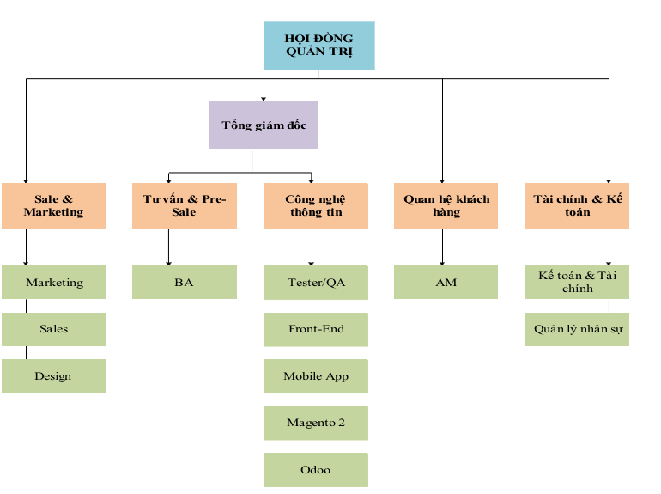
- Chi tiết về nhiệm vụ của từng bộ phận, phòng ban:
- Hội đồng Quản trị: là cơ quan lãnh đạo cao nhất trong công ty, chịu trách nhiệm định hướng chiến lược, giám sát hoạt động kinh doanh và đảm bảo quyền lợi của cổ đông. Hội đồng quản trị lập kế hoạch dài hạn, kiểm soát tài chính, quản lý rủi ro và bổ nhiệm các vị trí lãnh đạo cấp cao như CEO, CTO, CIO. Hội đồng quản trị giám sát và đưa ra các quyết định quan trọng liên quan đến chiến lược phát triển, đầu tư và tuân thủ pháp luật.
- Tổng Giám đốc: là người đứng đầu Ban Điều Hành, chịu trách nhiệm quản lý và vận hành toàn bộ hoạt động của công ty. Tổng giám đốc thực hiện chiến lược kinh doanh theo định hướng của Hội đồng Quản trị, giám sát tài chính, tối ưu hóa nguồn lực và đảm bảo công ty hoạt động hiệu quả. Ngoài ra, tổng giám đốc còn đại diện công ty trong các mối quan hệ đối tác, đầu tư và phát triển thương hiệu, góp phần đưa doanh nghiệp phát triển bền vững và cạnh tranh trên thị trường.
- Phòng Tài chính - Kế toán: chịu trách nhiệm quản lý tài chính, kiểm soát ngân sách và đảm bảo sự minh bạch trong các hoạt động tài chính của doanh nghiệp. Bộ phận này thực hiện hạch toán kế toán, lập báo cáo tài chính, quản lý thuế và tuân thủ các quy định pháp luật. Đồng thời, phòng Tài chính - Kế toán theo dõi công nợ, kiểm soát chi phí, tối ưu hóa lợi nhuận và hỗ trợ lãnh đạo trong việc ra quyết định tài chính.
- Phòng Công nghệ Thông Tin: chịu trách nhiệm xây dựng và phát triển phần mềm, đảm bảo các ứng dụng và hệ thống công nghệ đáp ứng nhu cầu của doanh nghiệp. Bộ phận này tập trung vào thiết kế, lập trình, nâng cấp và tối ưu phần mềm để cải thiện hiệu suất và trải nghiệm người dùng. Đồng thời, phòng Tech nghiên cứu, ứng dụng công nghệ mới và triển khai giải pháp sáng tạo nhằm hỗ trợ doanh nghiệp trong quá trình chuyển đổi số và mở rộng quy mô hoạt động.
- Phòng Sales & Marketing: chịu trách nhiệm nghiên cứu thị trường, xây dựng chiến lược tiếp thị và quảng bá thương hiệu để thu hút khách hàng. Bộ phận này tìm kiếm, chăm sóc khách hàng, tư vấn sản phẩm, đàm phán hợp đồng và đảm bảo doanh số. Đồng thời, Sales & Marketing phối hợp với các bộ phận khác để cải thiện sản phẩm và tối ưu hiệu quả kinh doanh. Với vai trò quan trọng, bộ phận này giúp doanh nghiệp mở rộng thị trường, gia tăng doanh thu và xây dựng thương hiệu bền vững.
- Phòng Quan hệ Khách hàng: chịu trách nhiệm chăm sóc, hỗ trợ và duy trì mối quan hệ với khách hàng nhằm đảm bảo sự hài lòng và trung thành. Bộ phận này giải đáp thắc mắc, xử lý khiếu nại, thu thập phản hồi để cải thiện dịch vụ và nâng cao trải nghiệm khách hàng.
- Phòng Tư vấn và Pre-sales: chịu trách nhiệm tư vấn giải pháp, hỗ trợ khách hàng hiểu rõ sản phẩm trước khi mua. Bộ phận này phối hợp với đội ngũ Sales, cung cấp tài liệu, demo sản phẩm và giải đáp các câu hỏi chuyên sâu. Đồng thời, phòng Pre- sales chuẩn bị hồ sơ, đề xuất giải pháp phù hợp và cập nhật xu hướng công nghệ để nâng cao chất lượng tư vấn. Với vai trò quan trọng, bộ phận này giúp tăng tỷ lệ chuyển đổi khách hàng và thúc đẩy doanh số cho doanh nghiệp.

Thực trạng tổ chức công tác kế toán vật tư tại Công ty

Tổ chức công tác kế toán tại công ty
Hình 2.4: Sơ đồ công tác kế toán tại Công ty
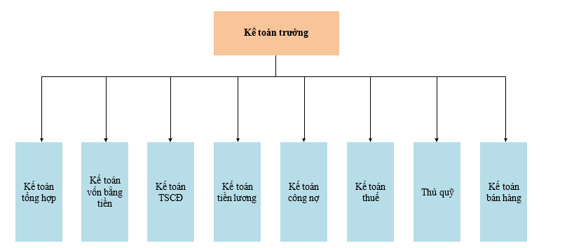
- Kế toán trưởng: Kế toán trưởng là người đứng đầu bộ phận kế toán trong doanh nghiệp, chịu trách nhiệm quản lý, điều hành và kiểm soát toàn bộ hoạt động kế toán. Kế toán trưởng chịu trách nhiệm tổ chức hệ thống kế toán, giám sát việc lập báo cáo tài chính, báo cáo thuế và đảm bảo các hoạt động kế toán tuân thủ đúng quy định của pháp luật. Ngoài ra, kế toán trưởng còn có nhiệm vụ tư vấn tài chính cho ban lãnh đạo và làm việc với cơ quan thuế, kiểm toán khi cần thiết.
- Kế toán tổng hợp là người chịu trách nhiệm tổng hợp, kiểm soát số liệu từ các kế toán viên khác để đảm bảo tính chính xác và hợp lý của báo cáo tài chính. Kế toán tổng hợp ghi nhận và xử lý các nghiệp vụ kế toán phát sinh, lập báo cáo tài chính định kỳ, đồng thời hỗ trợ kế toán trưởng trong việc phân tích và quản lý tài chính của doanh nghiệp.
- Kế toán vốn bằng tiền có nhiệm vụ theo dõi, quản lý dòng tiền của doanh nghiệp, bao gồm tiền mặt tại quỹ và tiền gửi ngân hàng. Công việc chính của kế toán vốn bằng tiền là kiểm tra và ghi nhận các khoản thu chi, lập báo cáo quỹ tiền mặt và đối chiếu với sổ kế toán. Ngoài ra, họ còn đảm bảo rằng các khoản thanh toán được thực hiện đúng quy trình, giúp doanh nghiệp kiểm soát tốt nguồn tiền và tránh tình trạng thất thoát tài chính.
- Kế toán tài sản cố định (TSCĐ) có trách nhiệm theo dõi toàn bộ quá trình mua sắm, sử dụng và thanh lý tài sản cố định của doanh nghiệp. Công việc của họ bao gồm tính toán và hạch toán khấu hao tài sản cố định, lập báo cáo về tình trạng và giá trị tài sản.
- Kế toán tiền lương: chịu trách nhiệm tính toán lương, thưởng và các khoản phụ cấp cho nhân viên bao gồm lập bảng lương, hạch toán chi phí tiền lương và đảm bảo các khoản bảo hiểm xã hội, bảo hiểm y tế được đóng đầy đủ. Ngoài ra, kế toán tiền lương còn theo dõi và kê khai thuế thu nhập cá nhân để đảm bảo người lao động và doanh nghiệp tuân thủ các nghĩa vụ thuế theo quy định.
- Kế toán công nợ có nhiệm vụ theo dõi và quản lý các khoản phải thu, phải trả trong doanh nghiệp. Công việc của họ bao gồm kiểm soát công nợ khách hàng, nhà cung cấp, đối chiếu công nợ định kỳ và đôn đốc thanh toán khi đến hạn. Việc quản lý công nợ hiệu quả giúp doanh nghiệp duy trì dòng tiền ổn định và giảm thiểu rủi ro về tài chính.
- Kế toán thuế: người chịu trách nhiệm kê khai và quyết toán các loại thuế như thuế giá trị gia tăng (GTGT), thuế thu nhập doanh nghiệp (TNDN) và thuế thu nhập cá nhân (TNCN). Công việc của kế toán thuế đòi hỏi sự chính xác cao, vì sai sót có thể dẫn đến các vấn đề pháp lý và ảnh hưởng đến tình hình tài chính của doanh nghiệp.
- Kế toán bán hàng: đảm nhận việc ghi chép và theo dõi các hoạt động liên quan đến việc tiêu thụ hàng hóa, dịch vụ của doanh nghiệp, có trách nhiệm lập và kiểm tra các chứng từ bán hàng, phản ánh doanh thu và chi phí tương ứng, đồng thời theo dõi các khoản giảm trừ như chiết khấu hay hàng bị trả lại. Ngoài ra, kế toán bán hàng cũng quản lý công nợ của khách hàng, thực hiện kê khai thuế đầu ra và phối hợp với các bộ phận khác như kho và kinh doanh để đảm bảo số liệu chính xác, phục vụ cho việc điều hành và ra quyết định trong doanh nghiệp.
- Thủ quỹ: là người trực tiếp quản lý tiền mặt của doanh nghiệp, chịu trách nhiệm thu, chi tiền mặt theo lệnh của kế toán trưởng, kiểm tra và đối chiếu số dư quỹ với kế toán vốn bằng tiền. Ngoài ra, thủ quỹ cần lập sổ quỹ và báo cáo quỹ định kỳ để đảm bảo doanh nghiệp có sự minh bạch trong quản lý tiền mặt.

Hình thức tổ chức công tác kế toán tại công ty
Chế độ kế toán của doanh nghiệp đang áp dụng theo Thông tư 200 của Bộ tài chính được ban hành vào ngày 22/12/2014.
Hình thức ghi sổ kế toán: Công ty áp dụng với hình thức theo mẫu sổ Nhật ký chung.
Hình thức kế toán máy vi tính với mẫu sổ sách, báo cáo nhật ký chung.
Niên độ kế toán tại công ty tính theo năm dương lịch, được bắt đầu từ ngày 01/01 và kết thúc vào ngày 31/12 dương lịch hàng năm.
Nguyên tắc và phương pháp chuyển đổi các đồng tiền theo tỷ giá ngân hàng báo tại thời điểm hạch toán (tỷ giá thực tế).
- Phương pháp khấu hao TSCĐ: khấu hao theo phương pháp đường thẳng.
- Thuế GTGT được tính theo phương pháp khấu trừ.
- Phương pháp hạch toán tổng hợp hàng tồn kho: phương pháp kê khai thường xuyên.
- Phương pháp tính trị giá hàng xuất kho: phương pháp bình quân gia quyền cố định.
- Đơn vị tiền tệ: VNĐ.

Hệ thống tài khoản, chứng từ, sổ kế toán và báo cáo sử dụng
- Hệ thống tài khoản
Công ty VNPT Yên Bái đang áp dụng Chế độ kế toán doanh nghiệp theo Thông tư 200 ban ngày 22/12/2014 của Bộ Tài Chính.
Hệ thống tài khoản chi tiết: Trong việc quản lý vốn bằng tiền, kế toán công ty sử dụng các tài khoản:
- 152: Nguyên vật liệu
1521: Nguyên vật liệu chính
1522: Vật liệu phụ
1523: Nhiên liệu
1524: Phụ tùng thay thế
1528: Nguyên vật liệu khác
- 151: Hàng mua đang đi đường
- 331: Phải trả người bán
- 133: Thuế GTGT được khấu trừ
- 133: Thuế GTGT được khấu trừ.
- Một số tài khoản liên quan: TK 111, TK 112, TK 621, TK 627, TK 154, TK 632,...

Hệ thống chứng từ
Trong quá trình hạch toán kế toán vốn bằng tiền, Công ty sử dụng các chứng từ sau:
- Phiếu nhập kho
- Phiếu xuất kho
- Phiếu yêu cầu xuất vật tư
- Hóa đơn GTGT mua hàng
- Biên bản giao nhận hàng hóa
- Biên bản kiểm nghiệm vật tư, hàng hóa
- Biên bản kiểm kê vật tư
- Bảng kê mua hàng
- Bảng phân bổ nguyên vật liệu
- Biên bản xử lý chênh lệch thừa, thiếu vật tư

Hệ thống sổ kế toán
Công ty sử dụng trong công tác kế toán vốn bằng tiền gồm:
- Sổ cái tài khoản 152, 151, 331
- Sổ chi tiết nguyên vật liệu theo từng kho, từng loại vật tư
- Thẻ kho
- Sổ nhật ký chung

Hệ thống báo cáo sử dụng
Công ty Cổ phần Magenest Việt Nam sử dụng trong công tác kế toán vốn bằng tiền gồm:
- Bảng tổng hợp nhập – xuất – tồn nguyên vật liệu
- Báo cáo tồn kho vật tư
- Bảng phân bổ chi phí nguyên vật liệu

Quy trình hạch toán kế toán nguyên vật liệu tại công ty
      - Kế toán nhập, xuất nguyên vật liệu
Quy trình nhập – xuất nguyên vật liệu tại công ty được thực hiện như sau:

Đối với việc nhập kho nguyên vật liệu:
Khi nguyên vật liệu được nhà cung cấp giao đến công ty, bộ phận tiếp nhận phối hợp với thủ kho tiến hành kiểm tra số lượng, chất lượng và quy cách vật tư theo hóa đơn và chứng từ giao hàng. Nếu vật tư đạt yêu cầu, kế toán vật tư lập phiếu nhập kho và chuyển cho thủ kho để thực hiện thủ tục nhập kho.

Đối với việc xuất kho nguyên vật liệu:
Khi các bộ phận trong công ty có nhu cầu sử dụng vật tư, bộ phận sử dụng lập phiếu đề nghị xuất vật tư gửi đến bộ phận có thẩm quyền xét duyệt. Sau khi được phê duyệt, kế toán vật tư lập phiếu xuất kho và chuyển cho thủ kho để thực hiện xuất vật tư.

Hình 2.5: Sơ đồ quy trình hạch toán nghiệp vụ thu, chi tiền mặt
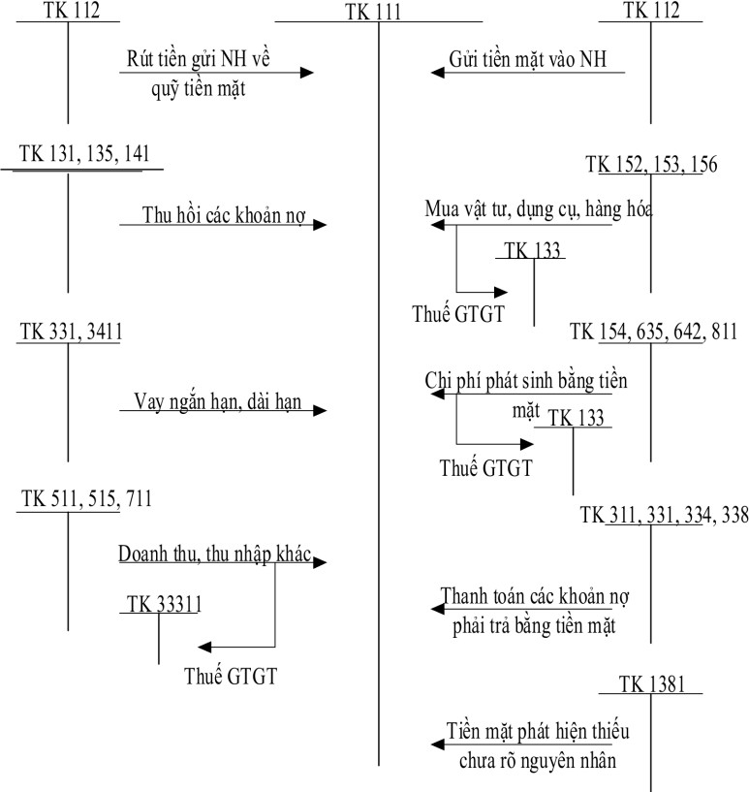
      - Thanh toán tiền mua nguyên vật liệu qua ngân hàng
Khi phát sinh nghiệp vụ thanh toán tiền mua nguyên vật liệu cho nhà cung cấp bằng chuyển khoản, phòng tài chính kế toán lập ủy nhiệm chi gửi ngân hàng để thực hiện thanh toán. Sau khi ngân hàng thực hiện giao dịch, ngân hàng gửi giấy báo Nợ cho Công ty.
Kế toán căn cứ vào giấy báo Nợ, hóa đơn mua hàng và các chứng từ liên quan để ghi nhận nghiệp vụ thanh toán tiền mua nguyên vật liệu và cập nhật vào các sổ kế toán liên quan như sổ chi tiết vật tư, sổ cái tài khoản 152, 112 và các sổ kế toán có liên quan.
Hình 2.6: Sơ đồ quy trình hạch toán nghiệp vụ thu, chi tiền gửi ngân hàng
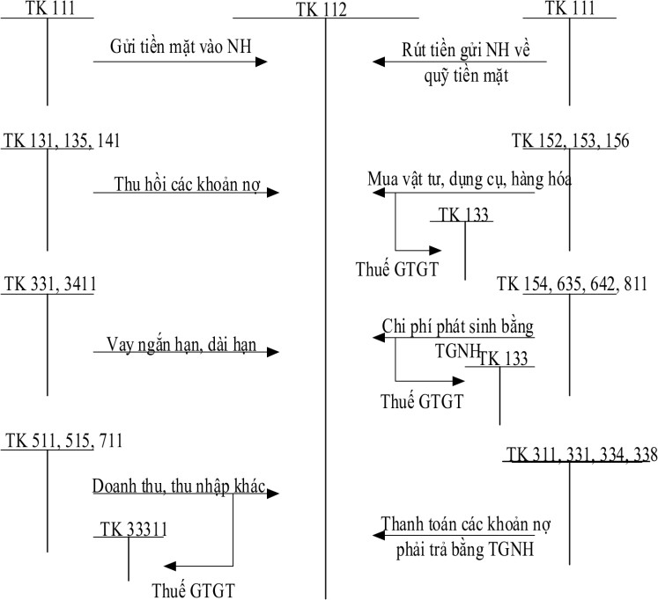

Đánh giá thực trạng và phương hướng triển khai công tác kế toán nguyên vật liệu tại công ty

Tổ chức bộ máy kế toán, cơ sở vật chất và con người
- Ưu điểm:
Công tác kế toán:
Công tác kế toán nguyên vật liệu tại Công ty Cổ phần Magenest Việt Nam được tổ chức tương đối khoa học, phù hợp với quy mô hoạt động và yêu cầu quản lý của doanh nghiệp. Kế toán trưởng chịu trách nhiệm giám sát và điều phối toàn bộ hoạt động của phòng kế toán, trong khi các kế toán viên thực hiện công việc theo từng phần hành được phân công, trong đó có kế toán vật tư. Việc phân công nhiệm vụ tương đối rõ ràng giúp quá trình kiểm tra, xử lý và cung cấp thông tin về tình hình nhập – xuất – tồn nguyên vật liệu được thực hiện kịp thời, góp phần hỗ trợ hiệu quả cho công tác quản lý sản xuất và ra quyết định của ban lãnh đạo.
Cơ sở vật chất:
Công ty chú trọng đầu tư cơ sở vật chất nhằm phục vụ tốt cho công tác kế toán nói chung và kế toán nguyên vật liệu nói riêng. Phòng kế toán được trang bị đầy đủ máy tính có cấu hình ổn định, hệ thống kết nối internet nhanh, cùng với các thiết bị hỗ trợ như máy in, máy photocopy và tủ lưu trữ hồ sơ chứng từ. Nhờ đó, việc cập nhật, lưu trữ và tra cứu chứng từ nhập – xuất vật tư được thực hiện thuận lợi, góp phần nâng cao hiệu quả xử lý nghiệp vụ kế toán.
Con người:
Đội ngũ nhân sự phòng kế toán có trình độ chuyên môn phù hợp, nắm vững các quy định về kế toán tài chính cũng như các nguyên tắc hạch toán nguyên vật liệu. Nhân viên kế toán có khả năng sử dụng thành thạo các phần mềm kế toán và các công cụ hỗ trợ công việc, làm việc với tinh thần trách nhiệm cao, đảm bảo tính chính xác và kịp thời của số liệu kế toán vật tư.
- Nhược điểm:
Tổ chức bộ máy kế toán:
Bộ máy kế toán của công ty chưa có sự chuyên môn hóa sâu theo từng phần hành, kế toán viên đôi khi phải đảm nhiệm nhiều công việc khác nhau, trong đó có các nghiệp vụ liên quan đến kế toán nguyên vật liệu, dẫn đến khối lượng công việc tương đối lớn và có thể ảnh hưởng đến hiệu quả xử lý số liệu.
Ngoài ra, việc ghi chép và theo dõi chứng từ vật tư ở một số khâu vẫn còn thực hiện song song giữa nhiều sổ theo dõi, có thể gây trùng lặp thông tin và làm tăng khối lượng ghi chép.
- Giải pháp khắc phục:
Công ty cần tăng cường chuyên môn hóa công việc theo từng phần hành kế toán, đặc biệt là phần hành kế toán nguyên vật liệu, nhằm nâng cao hiệu quả quản lý nhập – xuất – tồn kho. Đồng thời, cần tổ chức các khóa đào tạo nâng cao kỹ năng sử dụng phần mềm kế toán và ứng dụng công nghệ thông tin trong quản lý vật tư, góp phần giảm thiểu khối lượng ghi chép thủ công, nâng cao độ chính xác và kịp thời của thông tin kế toán.

Hệ thống tài khoản kế toán, chứng từ, sổ sách kế toán và các loại báo cáo sử dụng

Hệ thống tài khoản sử dụng
- Ưu điểm:
Công ty chủ yếu sử dụng các tài khoản tổng hợp trong kế toán vốn bằng tiền, giúp đơn giản hóa quy trình hạch toán và quản lý. Hệ thống tài khoản được xây dựng theo đúng quy định của Bộ Tài chính, đảm bảo tính hợp pháp và thống nhất. Hiện tại, công ty áp dụng hệ thống tài khoản theo Thông tư 200/2014/TT-BTC, tuân thủ đầy đủ quy trình kế toán do Bộ Tài chính ban hành, giúp kế toán viên thực hiện hạch toán một cách thuận lợi.
- Nhược điểm:
Hệ thống tài khoản 112 của công ty hiện chỉ được mở đến cấp 2, bao gồm các tài khoản như TK 1121, TK 1122, TK 1123. Điều này gây ra khó khăn trong việc quản lý chi tiết quỹ tiền gửi tại từng ngân hàng, đặc biệt khi doanh nghiệp có nhiều giao dịch tiền gửi với các ngân hàng khác nhau.
- Giải pháp khắc phục:
Để nâng cao hiệu quả quản lý quỹ tiền gửi, công ty cần mở rộng TK 112 theo từng tài khoản ngân hàng cụ thể nhằm theo dõi chính xác tình hình tiền gửi tại từng đơn vị.

Hệ thống chứng từ sử dụng

Ưu điểm:
Các chứng từ liên quan đến vốn bằng tiền được lập và luân chuyển theo một quy trình hợp lý, đảm bảo đầy đủ cơ sở pháp lý. Chứng từ được đánh số liên tục, kiểm tra kỹ lưỡng trước khi ghi sổ nhằm đảm bảo tính hợp lệ và chính xác. Ngoài ra, quy trình lập chứng từ có sự độc lập tương đối giữa các khâu, kết hợp với kiểm tra, đối chiếu lẫn nhau nhằm hạn chế sai sót. Các chứng từ luân chuyển nội bộ cũng được thiết kế hợp lý, cung cấp đầy đủ thông tin phục vụ nhu cầu quản lý. Sau khi hoàn thành việc ghi sổ, chứng từ được lưu trữ và bảo quản chặt chẽ.

Nhược điểm:
Quy trình lập chứng từ và ghi sổ được thực hiện tách biệt, làm tăng khối lượng công việc và có thể dẫn đến sai sót trong quá trình xử lý.

Hệ thống sổ kế toán và báo cáo sử dụng
- Hệ thống sổ kế toán
- Ưu điểm:
Hệ thống sổ kế toán được thiết kế đơn giản, dễ sử dụng, giúp kế toán viên thuận tiện trong quá trình ghi chép. Cách trình bày rõ ràng, logic, đảm bảo tuân thủ đúng chế độ kế toán do Bộ Tài chính ban hành. Công ty đã mở đầy đủ các sổ sách cần thiết để theo dõi dòng tiền, bao gồm sổ Nhật ký chung, sổ cái các tài khoản như TK 111, TK 112, giúp việc kiểm tra và đối chiếu số liệu trở nên dễ dàng hơn.
- Nhược điểm:
Việc ghi chép dữ liệu đôi khi có thể bị trùng lặp, làm tăng khối lượng công việc, ảnh hưởng đến hiệu suất của bộ phận kế toán.
- Giải pháp khắc phục:
Kế toán viên cần đối chiếu chặt chẽ số liệu giữa các chứng từ ghi sổ để đảm bảo tính chính xác.
Chỉ ghi ngày tháng vào mục “Đã ghi sổ cái ngày…” trên chứng từ khi dữ liệu đã được nhập vào sổ cái nhằm tránh ghi trùng hoặc sai sót.
- Tổ chức hệ thống báo cáo
- Ưu điểm:
Công ty đang áp dụng hệ thống báo cáo kế toán bao gồm cả báo cáo tài chính và báo cáo quản trị, đáp ứng nhu cầu theo dõi và phân tích tình hình tài chính của doanh nghiệp.
- Nhược điểm:
Báo cáo kế toán quản trị chỉ được lập vào cuối mỗi quý, chưa đáp ứng kịp thời yêu cầu quản lý và điều hành của ban lãnh đạo trong các tình huống phát sinh đột xuất.
- Giải pháp khắc phục:
Báo cáo kế toán quản trị nên được lập linh hoạt hơn, không chỉ theo định kỳ hàng quý mà còn phải có khả năng cập nhật bất cứ khi nào có yêu cầu hoặc phát sinh các biến động quan trọng.
Công ty nên phát triển hoặc áp dụng phần mềm kế toán hiện đại để giảm bớt công đoạn thủ công trong việc ghi sổ và lập báo cáo, hạn chế sai sót và nâng cao hiệu suất làm việc.

Quy trình hạch toán kế toán
      - Ưu điểm:
Công ty chủ yếu sử dụng các tài khoản tổng hợp và chi tiết liên quan đến kế toán nguyên vật liệu, giúp việc hạch toán và quản lý vật tư được thực hiện tương đối rõ ràng. Hệ thống tài khoản được xây dựng theo đúng quy định của Bộ Tài chính và hiện đang áp dụng theo Thông tư 200/2014/TT-BTC. Các tài khoản như TK 152 – Nguyên vật liệu, TK 151 – Hàng mua đang đi đường, TK 331 – Phải trả người bán, TK 621 – Chi phí nguyên vật liệu trực tiếp… được sử dụng phù hợp với nội dung kinh tế phát sinh, đảm bảo tính hợp pháp và thống nhất trong ghi nhận kế toán.

Nhược điểm:
Tài khoản 152 chưa được mở chi tiết theo từng nhóm, từng loại nguyên vật liệu hoặc từng kho, dẫn đến hạn chế trong việc theo dõi và kiểm soát chi tiết tình hình nhập – xuất – tồn của từng loại vật tư. Điều này có thể gây khó khăn khi đối chiếu số liệu hoặc phục vụ công tác quản lý nội bộ.

Giải pháp khắc phục:
Để nâng cao hiệu quả quản lý nguyên vật liệu, công ty cần mở chi tiết TK 152 theo từng loại vật tư, từng kho hoặc từng bộ phận sử dụng. Việc chi tiết hóa tài khoản sẽ giúp theo dõi chính xác tình hình biến động vật tư, phục vụ tốt hơn cho công tác quản lý và kiểm soát chi phí.

Yêu cầu đặt ra đối với hệ thống phần mềm kế toán vật tư
Trong bối cảnh chuyển đổi số diễn ra mạnh mẽ, Công ty đã chú trọng đề ra các tiêu chí cụ thể cho hệ thống phần mềm kế toán nguyên vật liệu nhằm nâng cao hiệu quả quản lý nhập – xuất – tồn kho, kiểm soát chi phí và đảm bảo tính chính xác của số liệu. Các tiêu chí này được xây dựng phù hợp với đặc thù hoạt động sản xuất – kinh doanh của doanh nghiệp, đồng thời hỗ trợ ban lãnh đạo trong việc ra quyết định liên quan đến dự trữ, mua sắm và sử dụng vật tư.

Yêu cầu chức năng:
- Quản lý nhập kho nguyên vật liệu
Phần mềm cần hỗ trợ lập và xử lý phiếu nhập kho một cách nhanh chóng, chính xác dựa trên hóa đơn và chứng từ mua hàng.
Sau khi chứng từ được tạo lập, hệ thống phải tự động cập nhật số lượng và giá trị vào sổ chi tiết nguyên vật liệu, thẻ kho và sổ cái TK 152.
Hệ thống cần hỗ trợ in ấn các chứng từ như phiếu nhập kho, biên bản kiểm nghiệm vật tư và các mẫu sổ liên quan.

      - Quản lý xuất kho nguyên vật liệu

Phần mềm cần cho phép lập phiếu xuất kho theo từng mục đích sử dụng như xuất cho sản xuất, xuất bán hoặc xuất dùng nội bộ.
Hệ thống phải tự động tính giá xuất kho theo phương pháp mà doanh nghiệp áp dụng (bình quân gia quyền, nhập trước – xuất trước,…) và cập nhật kịp thời số liệu tồn kho.
Cần có chức năng cảnh báo khi số lượng tồn kho xuống dưới mức tối thiểu để hỗ trợ công tác quản lý dự trữ.
      - Quản lý tồn kho và theo dõi chi tiết vật tư
Phần mềm cần cho phép theo dõi nguyên vật liệu theo từng kho, từng loại vật tư, từng lô hàng (nếu cần).
Hệ thống phải cung cấp chức năng kiểm kê kho và đối chiếu số liệu giữa kế toán và thủ kho, hỗ trợ xử lý chênh lệch khi phát sinh.
- Hệ thống báo cáo
Phần mềm cần tích hợp các báo cáo phục vụ quản lý nguyên vật liệu, bao gồm:
Bảng tổng hợp nhập – xuất – tồn.
Báo cáo tồn kho theo từng kho hoặc từng nhóm vật tư.
Báo cáo phân tích tình hình sử dụng nguyên vật liệu và chi phí nguyên vật liệu trực tiếp.
Các báo cáo phải cho phép trích xuất theo từng khoảng thời gian hoặc theo yêu cầu quản trị.
- Quản lý người dùng và phân quyền
Phần mềm cần thiết lập quyền truy cập theo từng vị trí công việc như kế toán vật tư, thủ kho, kế toán trưởng, quản lý,…
Mỗi người dùng chỉ được phép thực hiện các chức năng phù hợp với phạm vi trách nhiệm được giao, nhằm đảm bảo kiểm soát nội bộ và bảo mật thông tin.
- Yêu cầu phi chức năng
- Hiệu suất và tốc độ xử lý
Phần mềm phải đảm bảo xử lý nhanh các nghiệp vụ nhập – xuất kho, kể cả khi khối lượng chứng từ lớn hoặc có nhiều người dùng truy cập đồng thời. Thời gian phản hồi khi tìm kiếm vật tư hoặc lập báo cáo cần nhanh chóng và ổn định.
- Độ ổn định và tin cậy
Hệ thống phải hoạt động ổn định, hạn chế lỗi trong quá trình sử dụng. Cần có chức năng sao lưu và khôi phục dữ liệu tự động nhằm đảm bảo an toàn dữ liệu kế toán .
- Bảo mật thông tin
Phần mềm cần có cơ chế phân quyền rõ ràng, mã hóa dữ liệu và lưu vết lịch sử thao tác của người dùng. Việc đăng nhập phải được xác thực bằng mật khẩu an toàn nhằm ngăn ngừa truy cập trái phép.
- Tính dễ sử dụng
Giao diện phần mềm cần thân thiện, dễ thao tác đối với kế toán viên và thủ kho. Hệ thống cần có hướng dẫn sử dụng rõ ràng, hỗ trợ người dùng khi cần thiết.
- Tuân thủ quy định pháp lý
Phần mềm phải tuân thủ các quy định hiện hành về kế toán và thuế. Các chứng từ, sổ sách và báo cáo phải đáp ứng đúng chuẩn mực kế toán, phục vụ công tác kiểm tra, kiểm toán và thanh tra của cơ quan nhà nước.
- Yêu cầu đặc thù của doanh nghiệp
Phần mềm cần tương thích với mô hình hoạt động của doanh nghiệp, có khả năng quản lý nhiều kho hoặc nhiều bộ phận sử dụng vật tư.
Hệ thống phải cho phép truy xuất nhanh chóng lịch sử nhập – xuất của từng loại nguyên vật liệu, hỗ trợ công tác kiểm kê, đối chiếu và kiểm toán nội bộ.
Cần có khả năng liên kết với các phân hệ khác như mua hàng, sản xuất và kế toán tổng hợp nhằm đảm bảo dữ liệu được đồng bộ và chính xác.

CHƯƠNG 3: XÂY DỰNG HỆ THỐNG PHẦN MỀM KẾ TOÁN VẬT TƯ

Mô tả bài toán

Phát biểu bài toán
- Cập nhật số dư đầu kỳ vật tư
Để cập nhật số dư đầu kỳ trong hệ thống kế toán vật tư, kế toán vật tư cần nhận được bộ dữ liệu ban đầu từ kế toán trưởng hoặc bộ phận tổng hợp. Bộ dữ liệu này bao gồm:
- Bảng số dư đầu kỳ của từng loại vật tư theo từng kho
- Danh mục vật tư (mã vật tư, tên vật tư, đơn vị tính, nhóm vật tư)
- Danh mục kho
- Danh mục nhà cung cấp
- Danh mục tài khoản kế toán liên quan (TK 152, 331, 621, …)
Sau khi tiếp nhận dữ liệu, kế toán vật tư tiến hành nhập số dư đầu kỳ vào hệ thống theo từng kho và từng mã vật tư.
Hệ thống sẽ:
- Kiểm tra trùng mã vật tư
- Kiểm tra tính hợp lệ của kho
- Đối chiếu tổng số lượng và giá trị
Việc cập nhật số dư đầu kỳ là cơ sở quan trọng để:
- Theo dõi tồn kho chính xác
- Hạch toán đúng các nghiệp vụ phát sinh
- Lập báo cáo nhập – xuất – tồn trong kỳ
Dữ liệu phải được kiểm tra chặt chẽ nhằm đảm bảo tính chính xác và tránh sai lệch tồn kho về sau.
- Nhập kho vật tư
Khi công ty mua vật tư từ nhà cung cấp hoặc nhận điều chuyển nội bộ, kế toán vật tư sẽ lập Phiếu nhập kho để ghi nhận nghiệp vụ.
Phiếu nhập kho được lập thành ba liên:
- Liên 1: Lưu tại bộ phận kế toán vật tư để hạch toán
- Liên 2: Giao cho thủ kho để thực hiện nhập hàng và ký xác nhận
- Liên 3: Giao cho nhà cung cấp hoặc lưu hồ sơ thanh toán
Phiếu nhập được lập dựa trên các chứng từ:
- Hóa đơn GTGT
- Biên bản giao nhận hàng hóa
- Hợp đồng mua bán
- Phiếu đề nghị nhập kho
Sau khi phiếu được duyệt:
- Thủ kho kiểm tra số lượng thực tế
- Xác nhận nhập kho
- Hệ thống tự động cập nhật tăng tồn kho
Đồng thời, kế toán thực hiện hạch toán:
Nợ TK 152
Có TK 331 / 111 / 112
Hệ thống không cho phép hoàn tất phiếu nếu thiếu thông tin bắt buộc hoặc dữ liệu không hợp lệ.

- Xuất kho vật tư
Khi có nhu cầu sử dụng vật tư cho lắp đặt, sửa chữa hoặc điều chuyển, kế toán vật tư sẽ lập Phiếu xuất kho.
Phiếu xuất kho được lập thành ba liên:
- Liên 1: Lưu tại bộ phận kế toán
- Liên 2: Giao cho thủ kho để thực hiện xuất vật tư
- Liên 3: Giao cho bộ phận nhận vật tư
Phiếu xuất được lập dựa trên:
- Phiếu yêu cầu xuất vật tư
- Lệnh điều động nội bộ
- Kế hoạch thi công
Sau khi phiếu được duyệt:
- Thủ kho kiểm tra tồn kho
- Xuất vật tư theo số lượng yêu cầu
- Hệ thống tự động trừ tồn kho
Hệ thống phải đảm bảo:
- Không cho phép xuất vượt quá tồn kho
- Ghi nhận lịch sử xuất kho
- Tính giá xuất kho theo phương pháp đã chọn (Bình quân gia quyền / FIFO)
Kế toán thực hiện hạch toán:
Nợ TK 621 / 627 / 642
Có TK 152
- Điều chuyển vật tư giữa các kho
Khi cần điều chuyển vật tư từ kho này sang kho khác, kế toán lập Phiếu điều chuyển kho.
Phiếu điều chuyển gồm:
- Thông tin kho xuất
- Thông tin kho nhận
- Danh sách vật tư điều chuyển
Sau khi xác nhận:
- Kho xuất giảm tồn
- Kho nhận tăng tồn
- Hệ thống ghi nhận lịch sử điều chuyển
Việc điều chuyển phải đảm bảo số lượng khớp giữa hai kho để tránh chênh lệch dữ liệu.
- Kiểm kê kho
Định kỳ hoặc khi có yêu cầu, ban kiểm kê tiến hành kiểm tra số lượng vật tư thực tế tại kho.
Quy trình kiểm kê:
- In danh sách tồn kho từ hệ thống
- Đếm thực tế số lượng vật tư
- Lập biên bản kiểm kê
- Xác định chênh lệch thừa hoặc thiếu
Dựa trên biên bản kiểm kê và quyết định xử lý, kế toán thực hiện:
Nếu thừa:
Nợ TK 152
Có TK 338
Nếu thiếu:
Nợ TK 138
Có TK 152
Hệ thống cập nhật lại tồn kho sau khi điều chỉnh.
- Theo dõi tồn kho
Hệ thống tự động tính tồn kho theo công thức:
Tồn cuối kỳ = Tồn đầu kỳ + Nhập trong kỳ – Xuất trong kỳ
Tồn kho được theo dõi:
- Theo từng kho
- Theo từng mã vật tư
- Theo từng thời điểm
Người dùng có thể tra cứu:
- Lịch sử nhập – xuất
- Số lượng tồn hiện tại
- Giá trị tồn kho
- Lập sổ và báo cáo vật tư
Hằng ngày, kế toán vật tư tổng hợp chứng từ nhập – xuất và ghi nhận vào hệ thống. Định kỳ, hệ thống tự động lập các sổ sách và báo cáo sau:
- Sổ chi tiết vật tư
- Sổ cái tài khoản 152
- Bảng tổng hợp nhập – xuất – tồn
- Báo cáo tồn kho theo kho
- Báo cáo tồn kho theo nhóm vật tư
- Báo cáo vật tư chậm luân chuyển
- Báo cáo kiểm kê
Các báo cáo này được cung cấp cho ban lãnh đạo nhằm:
- Kiểm soát tình hình sử dụng vật tư
- Đánh giá hiệu quả quản lý kho
- Hỗ trợ ra quyết định mua hàng
- Các nghiệp vụ kế toán vật tư tại Viễn thông VNPT Yên Bái bao gồm: cập nhật số dư đầu kỳ, nhập kho, xuất kho, điều chuyển, kiểm kê và lập báo cáo.
Việc xây dựng phần mềm kế toán vật tư sẽ giúp:
- Chuẩn hóa quy trình nghiệp vụ
- Giảm sai sót
- Tăng tốc độ xử lý
- Đảm bảo minh bạch số liệu

Dữ liệu đầu vào và đầu ra
- Dữ liệu đầu vào :
- Thông tin kho
- Thông tin vật tư (mã, tên, đơn vị tính, mô tả)
- Thông tin nhà cung cấp
- Phiếu nhập kho
- Phiếu xuất kho
- Số dư đầu kỳ
- Dữ liệu đầu ra:
- Phiếu nhập kho
- Phiếu xuất kho
- Báo cáo nhập – xuất – tồn
- Báo cáo tồn kho theo kho
- Báo cáo chi tiết vật tư
- Báo cáo tổng hợp

Mục tiêu và phạm vi hệ thống
- Mục tiêu:

Tự động hóa công tác quản lý vật tư

Giảm sai sót trong ghi chép

Cung cấp thông tin kịp thời cho lãnh đạo

- Phạm vi:

Hệ thống áp dụng cho bộ phận kế toán và thủ kho tại Viễn thông VNPT Yên Bái.

Phân tích hệ thống

Sơ đồ ngữ cảnh
Sơ đồ ngữ cảnh: là một dạng sơ đồ luồng dữ liệu ở cấp độ tổng quát, giúp mô tả cái nhìn bao quát về hệ thống cùng với các tác nhân bên ngoài có liên quan. Sơ đồ này thể hiện rõ cách thức hệ thống trao đổi thông tin với các thực thể bên ngoài, từ đó giúp nhận diện các yêu cầu của hệ thống một cách rõ ràng hơn. Việc xây dựng sơ đồ ngữ cảnh giúp xác định ranh giới hoạt động của hệ thống, giảm thiểu sai sót trong quá trình thiết kế và góp phần nâng cao hiệu quả khi triển khai xây dựng hệ thống.
Hệ thống phần mềm kế toán vật tư có các tác nhân chính:
- Quản lý
- Kế toán
- Thủ kho
Các tác nhân tương tác với hệ thống thông qua việc nhập liệu và khai thác báo cáo.
Hình 3.1. Sơ đồ ngữ cảnh

Sơ đồ phân cấp chức năng
Hệ thống gồm các nhóm chức năng chính:
- Quản trị hệ thống
- Quản lý danh mục
- Quản lý nhập kho
- Quản lý xuất kho
- Báo cáo – thống kê
Hình 3.2: Sơ đồ phân cấp chức năng

Xác định yêu cầu chức năng của hệ thống
Để quản lý hiệu quả công tác kế toán vật tư và hàng tồn kho trong doanh nghiệp, hệ thống thông tin kế toán cần được xây dựng đáp ứng đầy đủ các yêu cầu về nghiệp vụ, tính chính xác, tính bảo mật cũng như khả năng xử lý dữ liệu nhanh chóng và ổn định. Hệ thống không chỉ đóng vai trò ghi nhận các nghiệp vụ phát sinh mà còn phải đảm bảo cung cấp thông tin kịp thời, chính xác cho công tác quản lý và ra quyết định.
Trước hết, giao diện hệ thống phải được thiết kế theo hướng đơn giản, trực quan, dễ thao tác và thân thiện với người sử dụng. Các chức năng cần được bố trí hợp lý, logic theo quy trình nghiệp vụ thực tế, giúp người dùng có thể thực hiện công việc một cách nhanh chóng và hạn chế tối đa sai sót khi nhập liệu. Hệ thống cần đảm bảo tính nhất quán về cách hiển thị dữ liệu, định dạng chứng từ và quy trình xử lý nghiệp vụ, đồng thời tuân thủ các quy định hiện hành về kế toán và quản lý vật tư.
Bên cạnh đó, hệ thống phải hỗ trợ nhập liệu linh hoạt, cho phép người dùng chỉ cần nhập dữ liệu một lần nhưng có thể tự động sinh ra các thông tin liên quan như cập nhật tồn kho, ghi nhận lịch sử giao dịch, tổng hợp số liệu báo cáo,… Điều này giúp tiết kiệm thời gian, giảm thao tác lặp lại và nâng cao độ chính xác của dữ liệu. Hệ thống cũng cần có khả năng tự động kiểm tra các điều kiện ràng buộc như không cho phép xuất vượt tồn kho, không cho phép trùng mã vật tư, đảm bảo tính toàn vẹn của dữ liệu.
Ngoài ra, hệ thống phải có khả năng tổng hợp, phân tích và xử lý nhanh các dữ liệu liên quan đến nhập kho, xuất kho, điều chuyển kho, kiểm kê và tồn kho. Từ đó, hệ thống có thể tạo lập các sổ sách kế toán và báo cáo quản trị theo từng ngày, từng tháng hoặc từng kỳ kế toán. Người sử dụng có thể tra cứu chi tiết thông tin vật tư theo từng kho, từng nhà cung cấp hoặc từng khoảng thời gian cụ thể. Các chức năng này góp phần nâng cao hiệu quả quản lý vật tư, hạn chế thất thoát và hỗ trợ ban lãnh đạo đưa ra quyết định chính xác, kịp thời.
Hệ thống phần mềm kế toán vật tư cần đáp ứng các nhóm chức năng cơ bản sau:
- Chức năng đăng nhập
Chức năng đăng nhập cho phép người dùng truy cập vào hệ thống thông qua việc cung cấp thông tin xác thực như tên đăng nhập và mật khẩu. Đây là cơ chế nhằm kiểm tra và đảm bảo rằng chỉ những người dùng đã được cấp quyền mới có thể sử dụng các chức năng bên trong hệ thống. Hệ thống cần mã hóa mật khẩu để đảm bảo an toàn thông tin và tự động khóa tài khoản khi đăng nhập sai quá số lần quy định nhằm hạn chế truy cập trái phép.
- Nhóm chức năng quản trị hệ thống
Nhóm chức năng quản trị hệ thống có nhiệm vụ quản lý người dùng và đảm bảo an toàn dữ liệu của toàn bộ hệ thống. Đây là nền tảng để duy trì sự ổn định, bảo mật và kiểm soát quyền truy cập.
- Quản trị người dùng:
Cho phép thực hiện các thao tác thêm mới, chỉnh sửa, xóa, khóa hoặc mở khóa tài khoản người dùng. Hệ thống cần lưu trữ các thông tin cơ bản như tên đăng nhập, mật khẩu, họ tên, vai trò và quyền truy cập. Việc phân quyền phải rõ ràng theo từng nhóm như quản trị, kế toán, thủ kho hoặc lãnh đạo, nhằm đảm bảo mỗi người chỉ được sử dụng những chức năng phù hợp với nhiệm vụ của mình.
- Sao lưu dữ liệu:
Hệ thống cần cho phép thực hiện sao lưu dữ liệu định kỳ nhằm đảm bảo an toàn thông tin. Dữ liệu sao lưu phải được lưu trữ an toàn và có thể sử dụng khi cần thiết để khôi phục hệ thống trong trường hợp xảy ra sự cố.
- Khôi phục dữ liệu:
Cho phép người quản trị phục hồi dữ liệu đã sao lưu trước đó trong trường hợp hệ thống gặp lỗi kỹ thuật, mất dữ liệu hoặc thao tác nhầm. Việc khôi phục phải đảm bảo dữ liệu được phục hồi đầy đủ, chính xác và không làm ảnh hưởng đến các dữ liệu hiện có.
- Đăng xuất:
Cho phép người dùng kết thúc phiên làm việc hiện tại, đảm bảo tính bảo mật và tránh việc người khác sử dụng tài khoản trái phép khi người dùng rời khỏi máy tính.
- Nhóm chức năng quản lý danh mục
Nhóm chức năng này hỗ trợ thiết lập, cập nhật và quản lý các danh mục cơ bản phục vụ cho hoạt động quản lý vật tư và kho hàng. Các danh mục này là nền tảng để thực hiện các nghiệp vụ nhập – xuất – tồn trong hệ thống.

- Quản lý kho:
Cho phép thêm mới, chỉnh sửa và theo dõi thông tin các kho trong doanh nghiệp. Hệ thống phải quản lý tồn kho theo từng kho riêng biệt và không cho phép xóa kho nếu đã phát sinh giao dịch liên quan.

- Quản lý vật tư:
Cho phép thêm mới vật tư với các thông tin như mã vật tư, tên vật tư, đơn vị tính, nhóm vật tư và mô tả. Hệ thống không được phép trùng mã vật tư và phải hỗ trợ tìm kiếm nhanh theo mã hoặc tên. Người dùng có thể cập nhật hoặc ngừng sử dụng vật tư khi cần thiết.

- Quản lý nhà cung cấp:
Cho phép lưu trữ thông tin nhà cung cấp bao gồm tên đơn vị, địa chỉ, số điện thoại và thông tin liên hệ. Hệ thống cần hỗ trợ tra cứu lịch sử nhập hàng theo từng nhà cung cấp nhằm phục vụ công tác quản lý và đối chiếu.
- Nhóm chức năng quản lý nhập kho
Cho phép lập phiếu nhập kho khi phát sinh nghiệp vụ mua hàng hoặc nhập điều chuyển. Người dùng cần chọn kho nhập, nhà cung cấp và danh sách vật tư kèm số lượng, đơn giá. Hệ thống tự động tính tổng giá trị và cập nhật tồn kho khi phiếu được xác nhận hoàn tất. Sau khi hoàn tất, phiếu nhập không được chỉnh sửa để đảm bảo tính minh bạch.
- Nhóm chức năng quản lý xuất kho
Cho phép lập phiếu xuất kho phục vụ cho nhu cầu sử dụng nội bộ hoặc cấp phát. Trước khi lưu phiếu, hệ thống phải kiểm tra số lượng tồn kho thực tế và không cho phép xuất vượt quá số lượng hiện có. Khi phiếu được xác nhận hoàn tất, hệ thống tự động trừ tồn kho và ghi nhận lịch sử giao dịch.
- Nhóm chức năng kiểm kê và điều chỉnh
Hệ thống cần hỗ trợ lập danh sách kiểm kê định kỳ, nhập số lượng thực tế và tự động tính chênh lệch so với số liệu trên hệ thống. Trường hợp có chênh lệch, hệ thống cho phép lập phiếu điều chỉnh tăng hoặc giảm tồn kho theo quyết định của cấp quản lý.
- Nhóm chức năng báo cáo và thống kê
Hệ thống phải có khả năng tổng hợp dữ liệu và lập các báo cáo như báo cáo nhập – xuất – tồn, báo cáo tồn kho theo kho, báo cáo chi tiết vật tư theo thời gian. Báo cáo cần cho phép lọc theo khoảng thời gian và xuất ra các định dạng phổ biến như PDF hoặc Excel để phục vụ lưu trữ và trình bày.

Xác định yêu cầu phi chức năng của hệ thống
Thứ nhất, về hiệu năng: hệ thống phải xử lý và phản hồi các thao tác của người dùng trong thời gian ngắn, đảm bảo không gây gián đoạn công việc. Dữ liệu tồn kho phải được cập nhật ngay sau khi hoàn tất giao dịch.

Thứ hai, về bảo mật: hệ thống phải mã hóa mật khẩu, phân quyền rõ ràng và ghi nhận nhật ký thao tác của người dùng. Chỉ những người được cấp quyền mới có thể truy cập và thực hiện các chức năng tương ứng.

Thứ ba, về tính chính xác và toàn vẹn dữ liệu: hệ thống phải kiểm soát chặt chẽ các ràng buộc nghiệp vụ, không cho phép trùng dữ liệu hoặc sai lệch số lượng. Các báo cáo phải phản ánh chính xác số liệu thực tế.

Thứ tư, về tính ổn định và khả năng mở rộng: hệ thống cần hoạt động ổn định trong thời gian dài, có cơ chế sao lưu và phục hồi khi xảy ra sự cố, đồng thời có khả năng mở rộng để bổ sung thêm chức năng trong tương lai khi nhu cầu quản lý tăng lên.

Thiết kế hệ thống

Xác định các tác nhân và phân quyền hệ thống
Bảng 3.1: Xác định các tác nhân và phân quyền hệ thống
Actor | Vai trò | Use Case liên quan
Quản trị hệ thống (Admin) | Quản lý toàn bộ hệ thống, cấu hình và phân quyền người dùng | Đăng nhập, quản lý người dùng, phân quyền, sao lưu dữ liệu, khôi phục dữ liệu, xem toàn bộ báo cáo
Kế toán vật tư | Quản lý chứng từ nhập – xuất, theo dõi tồn kho, lập báo cáo | Đăng nhập, lập phiếu nhập kho, lập phiếu xuất kho, điều chỉnh tồn kho, lập báo cáo nhập – xuất – tồn, tra cứu chứng từ
Thủ kho | Thực hiện nhập – xuất thực tế và xác nhận chứng từ | Đăng nhập, xác nhận hoàn tất phiếu nhập, xác nhận hoàn tất phiếu xuất, kiểm kê kho

Biểu đồ Use Case tổng quát
Hình 3.3: Biểu đồ Use Case tổng quát
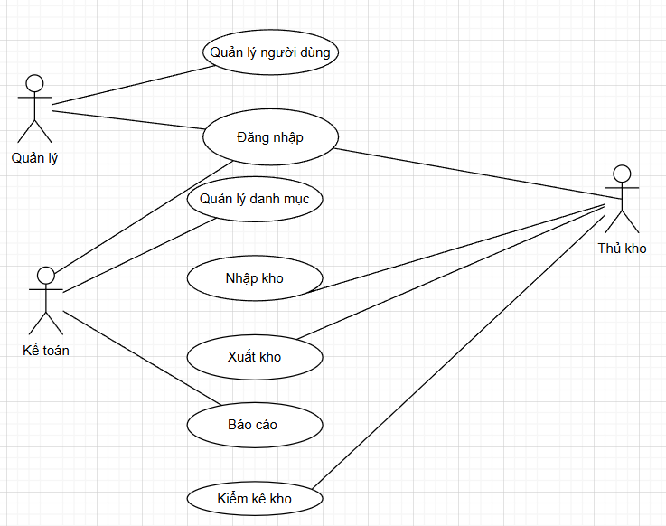

Use Case phân rã của hệ thống và đặc tả Use Case
- Chức năng Đăng nhập
Hình 3.4: Biểu đồ Use Case “Đăng nhập”
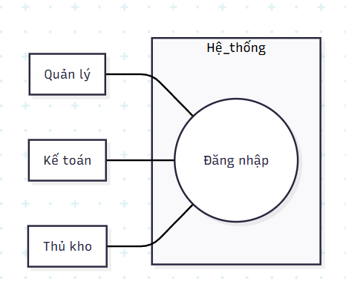
- Đặc tả:
USE CASE ID | UC1
Use Case Name | Đăng nhập
Description | Người dùng đăng nhập vào hệ thống bằng tài khoản được cấp
Actor | Quản lý, Kế toán, Thủ kho
Triority | Bắt buộc
Pre-Condition | - Người dùng đã được cấp tài khoản  - Hệ thống đang hoạt động
Post-Condition | Người dùng truy cập thành công vào hệ thống theo quyền hạn
Basic Flow | - Người dùng nhập tên đăng nhập và mật khẩu  - Hệ thống kiểm tra thông tin  - Nếu hợp lệ → chuyển vào màn hình chính theo vai trò  - Ghi nhận thời gian đăng nhập

- Chức năng Quản lý người dùng
Hình 3.5: Biểu đồ Use Case “Quản lý người dùng”
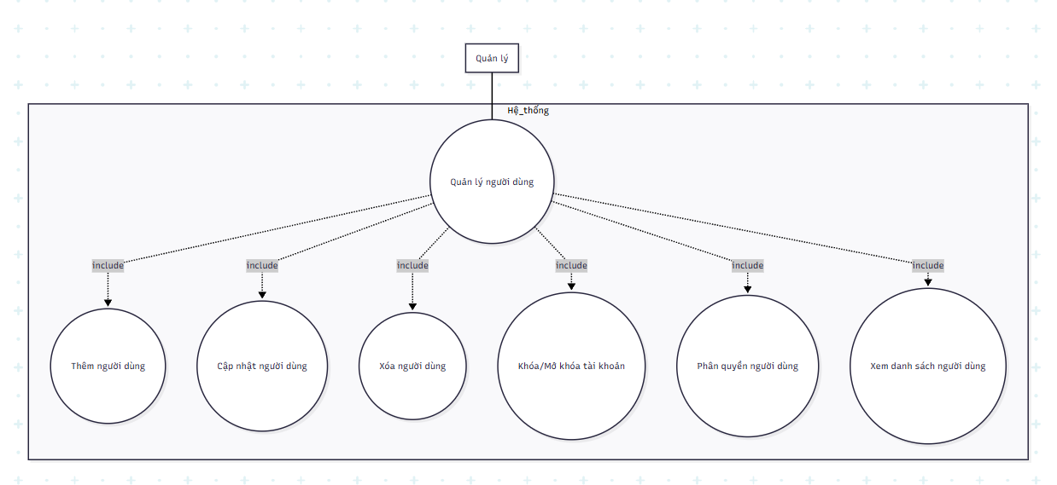
- Đặc tả:
USE CASE ID | UC2
Use Case Name | Quản lý người dùng
Description | Quản lý tạo, sửa, xóa và phân quyền người dùng
Actor | Quản lý
Triority | Quan trọng
Pre-Condition | - Quản lý đã đăng nhập  - Có quyền quản trị
Post-Condition | Danh sách người dùng được cập nhật
Basic Flow | - Chọn chức năng quản lý người dùng  - Thêm mới / chỉnh sửa / xóa người dùng  - Phân quyền  - Lưu dữ liệu

- Chức năng Quản lý danh mục
Hình 3.6: Biểu đồ Use Case “Quản lý danh mục”
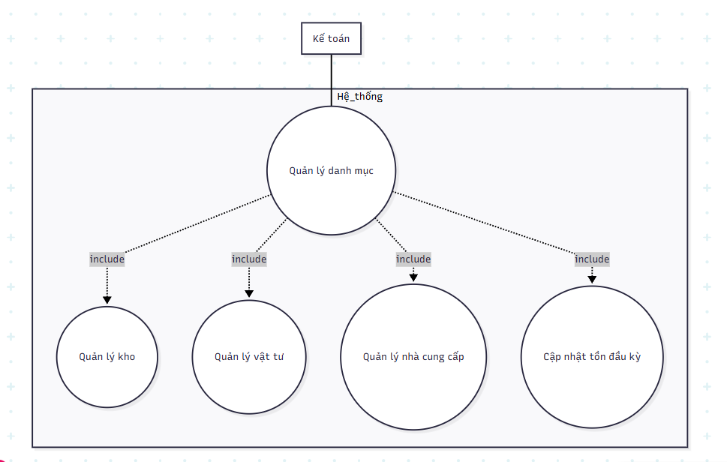
- Đặc tả:
USE CASE ID | UC3
Use Case Name | Quản lý danh mục
Description | Quản lý kho, vật tư, nhà cung cấp
Actor | Kế toán
Triority | Quan trọng
Pre-Condition | Kế toán đăng nhập
Post-Condition | Danh mục được cập nhật
Basic Flow | - Chọn loại danh mục (kho / vật tư / NCC)  - Thêm / sửa / xóa  - Kiểm tra trùng mã  - Lưu dữ liệu

- Chức năng nhập kho
Hình 3.7: Biểu đồ Use Case “Nhập kho”
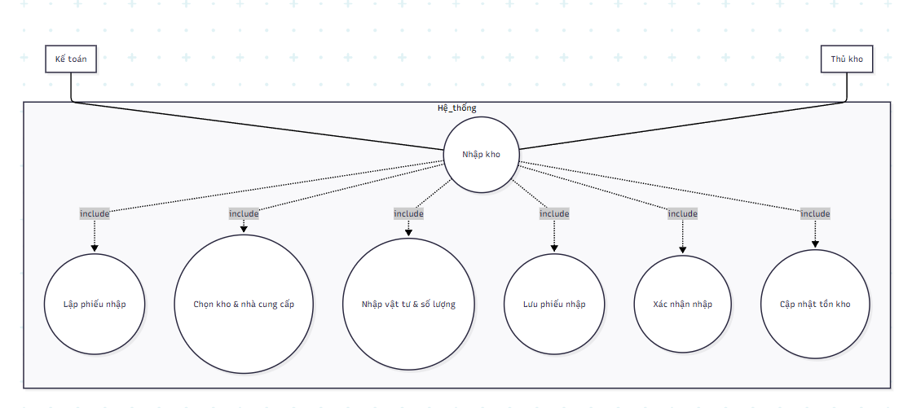
- Đặc tả:
USE CASE ID | UC4
Use Case Name | Nhập kho
Description | Lập và ghi nhận phiếu nhập kho
Actor | Kế toán, Thủ kho
Triority | Quan trọng
Pre-Condition | - Vật tư tồn tại trong danh mục  - Kho đã được tạo
Post-Condition | Tồn kho tăng sau khi xác nhận
Basic Flow | - Kế toán lập phiếu nhập  - Chọn kho, NCC, vật tư  - Nhập số lượng, đơn giá  - Lưu phiếu  - Thủ kho xác nhận  - Hệ thống cập nhật tồn kho

- Chức năng xuất kho
Hình 3.8: Biểu đồ Use Case “Xuất kho
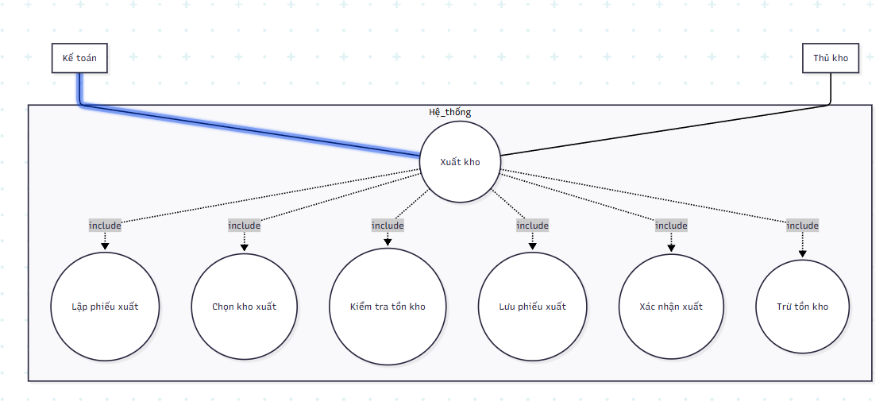
- Đặc tả:
USE CASE ID | UC5
Use Case Name | Xuất kho
Description | Lập và ghi nhận phiếu xuất kho
Actor | Kế toán, Thủ kho
Triority | Quan trọng
Pre-Condition | Tồn kho đủ số lượng
Post-Condition | Tồn kho giảm sau khi xác nhận
Basic Flow | - Kế toán lập phiếu xuất  - Chọn kho, vật tư  - Nhập số lượng  - Hệ thống kiểm tra tồn  - Lưu phiếu  - Thủ kho xác nhận  - Hệ thống trừ tồn kho

- Chức năng báo cáo
Hình 3.9: Biểu đồ Use Case “Báo cáo”
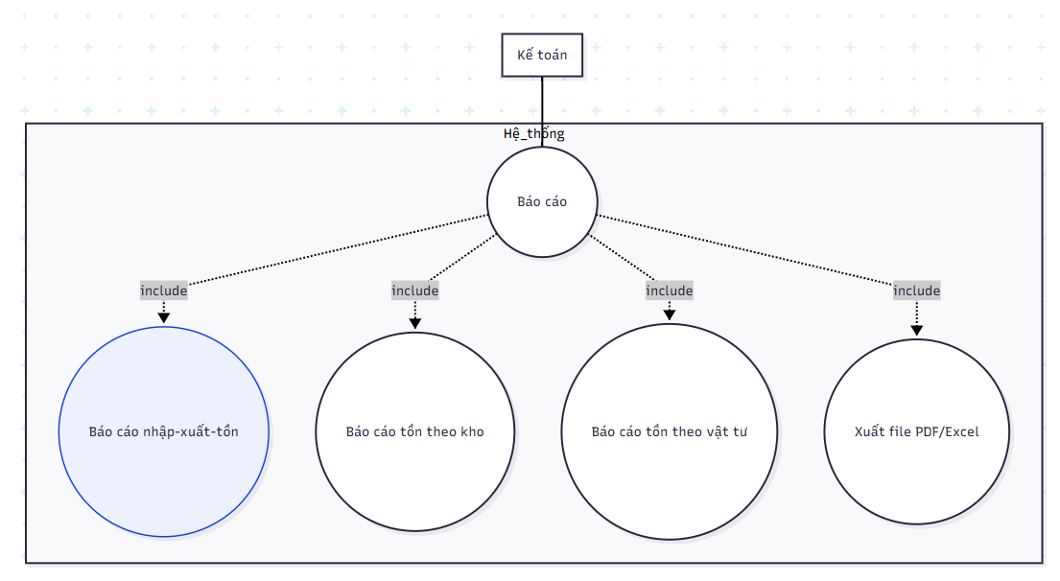
- Đặc tả:
USE CASE ID | UC6
Use Case Name | Báo cáo
Description | Xem và xuất báo cáo nhập – xuất – tồn
Actor | Kế toán
Triority | Quan trọng
Pre-Condition | Có dữ liệu giao dịch
Post-Condition | Báo cáo hiển thị chính xác
Basic Flow | - Chọn loại báo cáo  - Chọn khoảng thời gian  - Hệ thống tổng hợp dữ liệu  - Hiển thị / xuất file

- Chức năng kiểm kê kho
Hình 3.10: Biểu đồ Use Case “Kiểm kê kho”
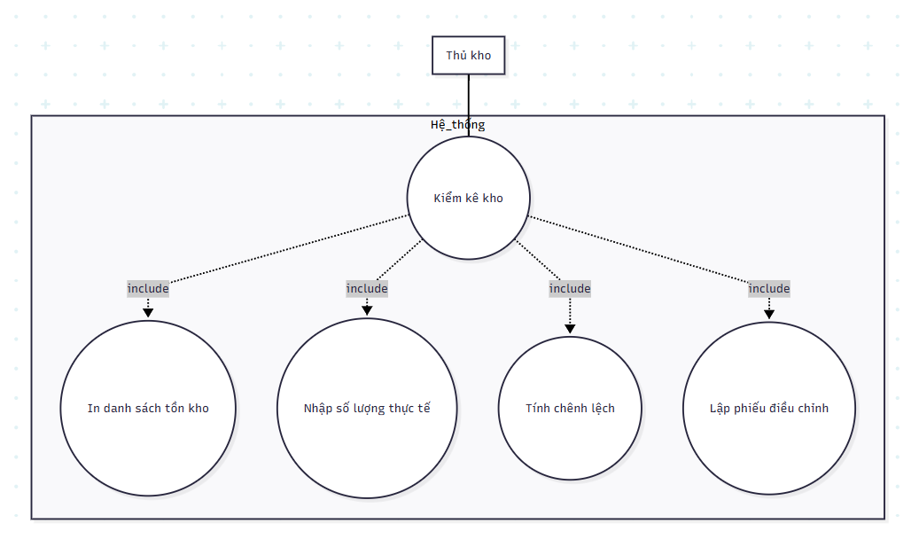
- Đặc tả:
USE CASE ID | UC7
Use Case Name | Kiểm kê kho
Description | So sánh tồn thực tế và tồn hệ thống
Actor | Thủ kho
Triority | Quan trọng
Pre-Condition | Có dữ liệu tồn kho
Post-Condition | Ghi nhận chênh lệch và điều chỉnh
Basic Flow | - In danh sách tồn kho  - Nhập số lượng thực tế  - Hệ thống tính chênh lệch  - Lập phiếu điều chỉnh

Biểu đồ lớp

Liệt kê các đối tượng và mối quan hệ

Biểu diễn các thực thể:
KHO (MaKho, TenKho, DiaChi, NguoiQuanLy, TrangThai)
→ Lưu thông tin các kho vật tư thuộc đơn vị.
VATTU (MaVT, TenVT, DonViTinh, LoaiVT, MoTa, TrangThai)
→ Lưu thông tin danh mục vật tư.
NHACUNGCAP (MaNCC, TenNCC, DiaChi, DienThoai, Email, MST, TenNH, SoTKNH)
→ Lưu thông tin nhà cung cấp vật tư.
NHANVIEN (MaNV, TenNV, NgaySinh, ChucVu, DienThoai, Email)
→ Lưu thông tin nhân viên (kế toán, thủ kho, quản lý).
PHIEUNHAP (SoPN, NgayNhap, MaKho, MaNCC, MaNV, TongTien, TrangThai)
→ Ghi nhận nghiệp vụ nhập vật tư vào kho.
CT_PHIEUNHAP (SoPN, MaVT, SoLuong, DonGia, ThanhTien)
→ Lưu các dòng vật tư trong phiếu nhập.
PHIEUXUAT (SoPX, NgayXuat, MaKho, MaNV, LyDoXuat, TrangThai)
→ Ghi nhận nghiệp vụ xuất vật tư.
CT_PHIEUXUAT (SoPX, MaVT, SoLuong, DonGia, ThanhTien)
→ Lưu chi tiết vật tư xuất.
TONKHO (MaKho, MaVT, SoLuongTon, GiaTriTon, NgayCapNhat)
→ Lưu số lượng tồn thực tế theo từng kho.
PHIEUKIEMKE (SoKK, NgayKK, MaKho, MaNV, GhiChu)
→ Ghi nhận hoạt động kiểm kê định kỳ.
CT_KIEMKE (SoKK, MaVT, SoLuongSoSach, SoLuongThucTe, ChenhLech)
→ Lưu số liệu chênh lệch kiểm kê.

Biểu diễn các mối quan hệ:
- Quan hệ Nhập kho:
- 1 Nhà cung cấp có thể có nhiều Phiếu nhập
- 1 Phiếu nhập có nhiều Chi tiết phiếu nhập
- 1 Vật tư có thể xuất hiện trong nhiều Phiếu nhập
- 1 Kho có nhiều Phiếu nhập
Quan hệ:
NHACUNGCAP —< PHIEUNHAP —< CT_PHIEUNHAP >— VATTU
- Quan hệ xuất kho:
- 1 Phiếu xuất có nhiều Chi tiết phiếu xuất
- 1 Vật tư có thể xuất hiện trong nhiều Phiếu xuất
- 1 Kho có nhiều Phiếu xuất
Quan hệ:
PHIEUXUAT —< CT_PHIEUXUAT >— VATTU
- Quan hệ tồn kho:
- Mỗi cặp (MaKho, MaVT) có 1 bản ghi tồn kho
Quan hệ:
KHO —< TONKHO >— VATTU
- Quan hệ kiểm kê:
- 1 Phiếu kiểm kê có nhiều chi tiết kiểm kê
- 1 vật tư có thể xuất hiện trong nhiều lần kiểm kê
Quan hệ:
PHIEUKIEMKE —< CT_KIEMKE >— VATTU

Chuẩn hóa dữ liệu
- Phiếu nhập:
Quan hệ PHIEUNHAP ban đầu được thiết kế:
PHIEUNHAP (SoPN, NgayNhap, MaKho, MaNCC, MaNV, MaVT, SoLuong, DonGia, ThanhTien)
Do một phiếu nhập có thể chứa nhiều vật tư khác nhau nên các thuộc tính (MaVT, SoLuong, DonGia, ThanhTien) là thuộc tính đa trị.
→ Vi phạm chuẩn 1NF.
Vì vậy ta tách thành 2 quan hệ:
PHIEUNHAP (SoPN, NgayNhap, MaKho, MaNCC, MaNV, TongTien, TrangThai)
CT_PHIEUNHAP (SoPN, MaVT, SoLuong, DonGia, ThanhTien)
Trong đó:
- SoPN là khóa chính của PHIEUNHAP
- (SoPN, MaVT) là khóa chính của CT_PHIEUNHAP
- Quan hệ giữa PHIEUNHAP và CT_PHIEUNHAP là 1 – n
Sau khi tách, các bảng đạt chuẩn 3NF.
- Phiếu xuất:
Quan hệ PHIEUXUAT ban đầu:
PHIEUXUAT (SoPX, NgayXuat, MaKho, MaNV, LyDoXuat, MaVT, SoLuong, DonGia, ThanhTien)
Do một phiếu xuất có thể chứa nhiều vật tư nên tồn tại thuộc tính đa trị.
→ Vi phạm chuẩn 1NF.
Ta tách thành:
PHIEUXUAT (SoPX, NgayXuat, MaKho, MaNV, LyDoXuat, TrangThai)
CT_PHIEUXUAT (SoPX, MaVT, SoLuong, DonGia, ThanhTien)
Trong đó:
- SoPX là khóa chính của PHIEUXUAT
- (SoPX, MaVT) là khóa chính của CT_PHIEUXUAT
- Quan hệ 1 – n giữa PHIEUXUAT và CT_PHIEUXUAT
Sau khi tách, dữ liệu đạt chuẩn 3NF.
- Kiểm kê:
Quan hệ kiểm kê ban đầu:
PHIEUKIEMKE (SoKK, NgayKK, MaKho, MaNV, MaVT, SoLuongSoSach, SoLuongThucTe, ChenhLech)
Do một phiếu kiểm kê có thể kiểm kê nhiều vật tư nên tồn tại thuộc tính lặp (MaVT, SoLuongSoSach, SoLuongThucTe, ChenhLech).
→ Vi phạm chuẩn 1NF.
Ta tách thành:
PHIEUKIEMKE (SoKK, NgayKK, MaKho, MaNV, GhiChu)
CT_KIEMKE (SoKK, MaVT, SoLuongSoSach, SoLuongThucTe, ChenhLech)
Trong đó:
- SoKK là khóa chính của PHIEUKIEMKE
- (SoKK, MaVT) là khóa chính của CT_KIEMKE
- Quan hệ 1 – n giữa PHIEUKIEMKE và CT_KIEMKE
Sau khi chuẩn hóa, các bảng đạt chuẩn 3NF.
- Tồn kho
TONKHO (MaKho, MaVT, SoLuongTon, GiaTriTon, NgayCapNhat)
Khóa chính: (MaKho, MaVT)
Quan hệ này không có thuộc tính đa trị, không có phụ thuộc bộ phận và không có phụ thuộc bắc cầu.
→ Đạt chuẩn 3NF.
Hình 3.11. Biểu đồ lớp
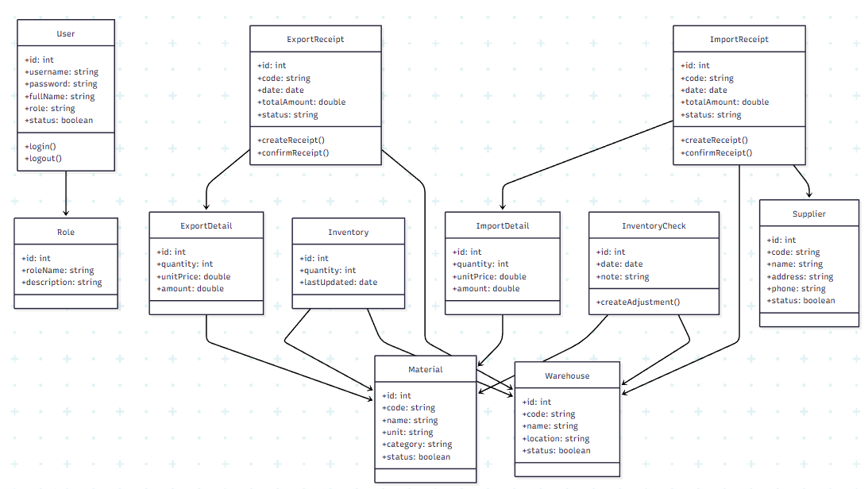

Biểu đồ tuần tự
- Nhập kho:
Hình 3.12. Biểu đồ tuần tự nhập kho
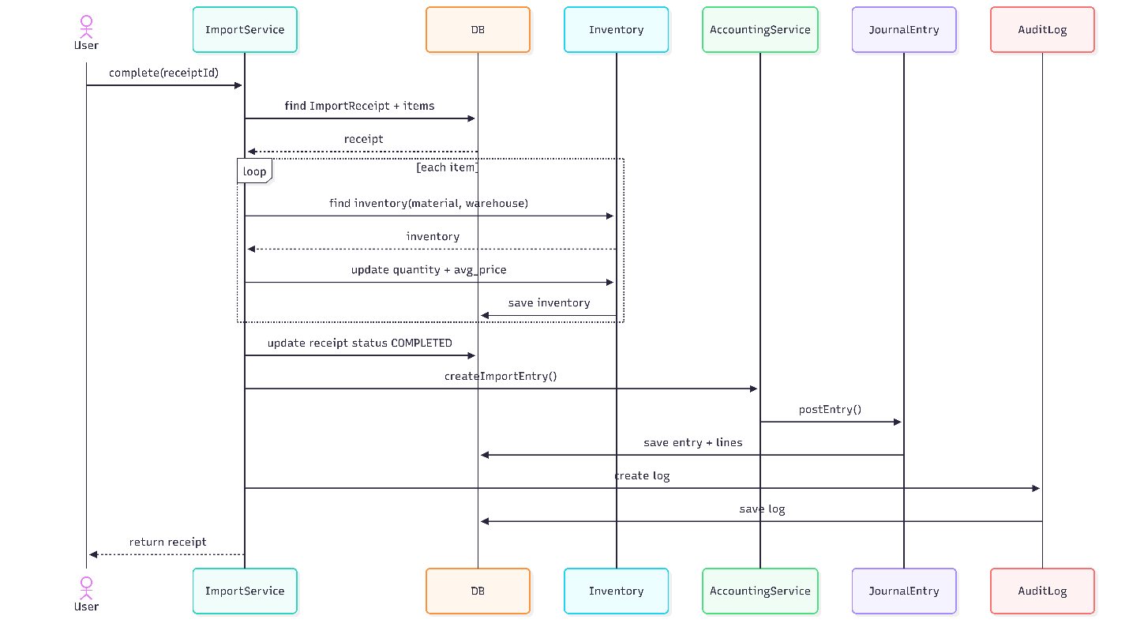
- Xuất kho:
Hình 3.13. Biểu đồ tuần tự xuất kho
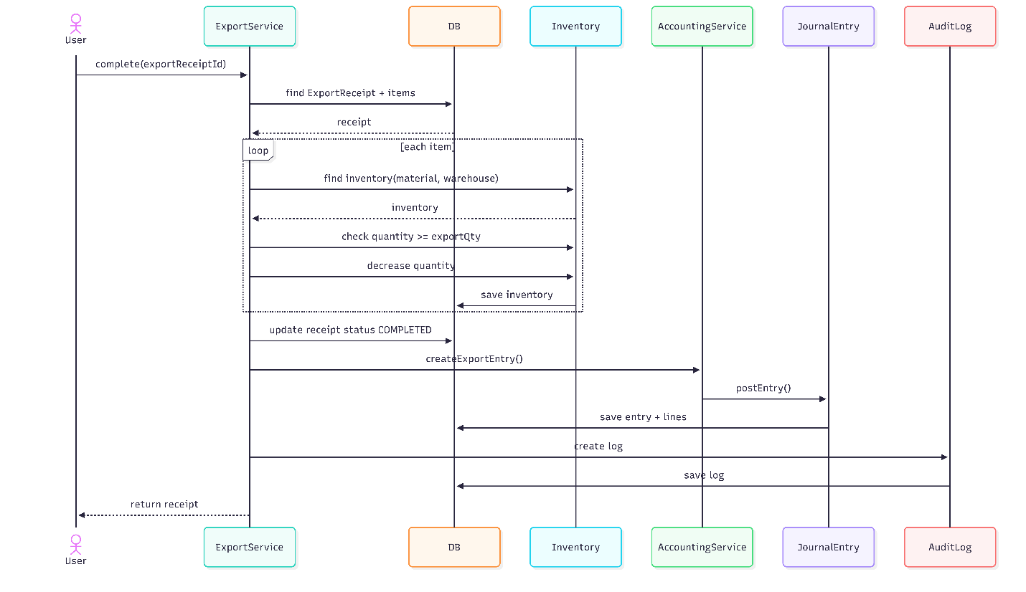

Biểu đồ hoạt động
- Nhập kho:
Hình 3.14. Biểu đồ hoạt động nhập kho
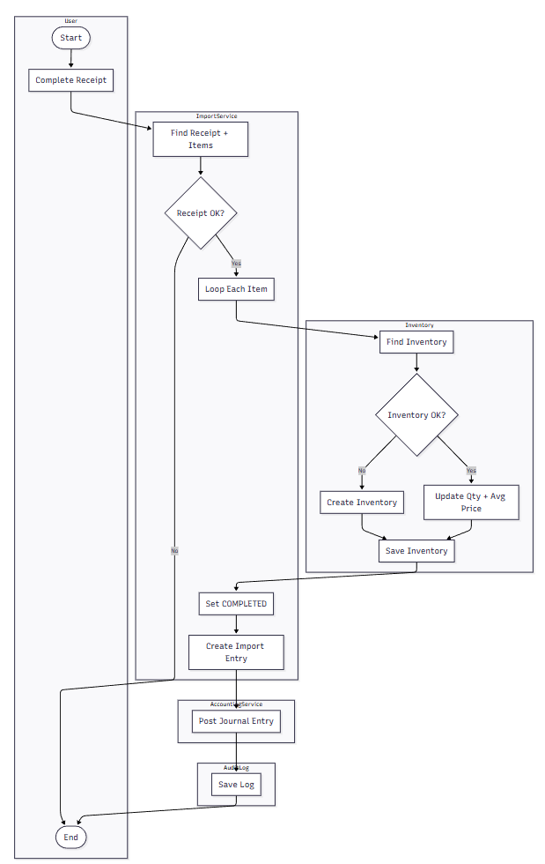
- Xuất kho:
Hình 3.15. Biểu đồ hoạt động xuất kho
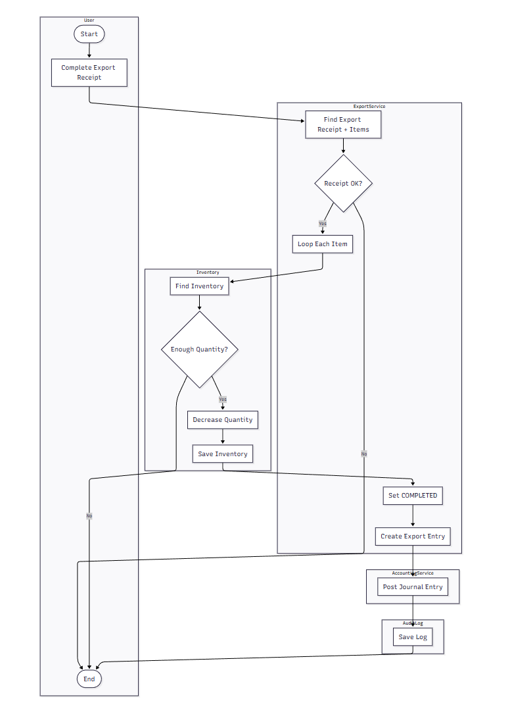

Thiết kế cơ sở dữ liệu vật lý
- Các bảng dữ liệu:
Bảng 3.2. Bảng role
Column | Type | Constraint | Description
id | uuid | PK | ID vai trò
name | varchar(100) | NOT NULL | Tên vai trò
description | varchar(255) | NULL | Mô tả

Bảng 3.3. Bảng user
Column | Type | Constraint | Description
id | uuid | PK | ID user
role_id | uuid | FK roles(id) | Vai trò
username | varchar(100) | UNIQUE | Tên đăng nhập
password | varchar(255) | NOT NULL | Mật khẩu
full_name | varchar(150) |  | Họ tên
email | varchar(150) |  | Email
status | smallint |  | Trạng thái

Bảng 3.4. Bảng warehouse
Column | Type | Constraint | Description
id | uuid | PK | ID kho
code | varchar(50) | UNIQUE | Mã kho
name | varchar(150) |  | Tên kho
location | varchar(255) |  | Vị trí
status | smallint |  | Trạng thái

Bảng 3.5. Bảng supplier
Column | Type | Constraint | Description
id | uuid | PK | ID NCC
code | varchar(50) | UNIQUE | Mã NCC
name | varchar(150) |  | Tên
phone | varchar(50) |  | SĐT
email | varchar(150) |  | Email
address | varchar(255) |  | Địa chỉ

Bảng 3.6. Bảng material
Column | Type | Constraint | Description
id | uuid | PK | ID vật tư
code | varchar(50) | UNIQUE | Mã vật tư
name | varchar(150) |  | Tên
unit | varchar(50) |  | Đơn vị
description | varchar(255) |  | Mô tả

Bảng 3.7. Bảng inventories
Column | Type | Constraint | Description
id | uuid | PK | ID tồn kho
warehouse_id | uuid | FK warehouses(id) | Kho
material_id | uuid | FK materials(id) | Vật tư
quantity | decimal(18,2) |  | Số lượng
min_quantity | decimal(18,2) |  | SL tối thiểu
avg_price | decimal(18,4) |  | Giá TB
total_value | decimal(18,2) |  | Tổng giá trị

Bảng 3.8. Bảng import_receipts
Column | Type | Constraint | Description
id | uuid | PK | ID phiếu nhập
code | varchar(50) | UNIQUE | Mã phiếu
supplier_id | uuid | FK suppliers(id) | NCC
warehouse_id | uuid | FK warehouses(id) | Kho
created_by | uuid | FK users(id) | Người tạo
created_at | timestamp |  | Ngày tạo
status | smallint |  | Trạng thái

Bảng 3.9. Bảng import_receipt_items
Column | Type | Constraint | Description
id | uuid | PK | ID
receipt_id | uuid | FK import_receipts(id) | Phiếu nhập
material_id | uuid | FK materials(id) | Vật tư
quantity | decimal(18,2) |  | Số lượng
price | decimal(18,2) |  | Giá

Bảng 3.10. Bảng export_receipts
Column | Type | Constraint | Description
id | uuid | PK | ID phiếu xuất
code | varchar(50) | UNIQUE | Mã phiếu
warehouse_id | uuid | FK warehouses(id) | Kho
created_by | uuid | FK users(id) | Người tạo
created_at | timestamp |  | Ngày tạo
status | smallint |  | Trạng thái

Bảng 3.11. Bảng export_receipt_items
Column | Type | Constraint | Description
id | uuid | PK | ID
receipt_id | uuid | FK export_receipts(id) | Phiếu xuất
material_id | uuid | FK materials(id) | Vật tư
quantity | decimal(18,2) |  | Số lượng
price | decimal(18,2) |  | Giá

Bảng 3.12. Bảng stock_adjustments
Column | Type | Constraint | Description
id | uuid | PK | ID điều chỉnh
warehouse_id | uuid | FK warehouses(id) | Kho
material_id | uuid | FK materials(id) | Vật tư
quantity | decimal(18,2) |  | Số lượng
type | smallint |  | Loại điều chỉnh
reason | varchar(255) |  | Lý do

Bảng 3.13. Bảng accounts
Column | Type | Constraint | Description
id | uuid | PK | ID tài khoản
code | varchar(50) | UNIQUE | Mã
name | varchar(150) |  | Tên
type | varchar(50) |  | Loại
status | smallint |  | Trạng thái

Bảng 3.14. Bảng journal_entries
Column | Type | Constraint | Description
id | uuid | PK | ID
code | varchar(50) | UNIQUE | Mã bút toán
date | date |  | Ngày
description | varchar(255) |  | Mô tả
created_by | uuid | FK users(id) | Người tạo

Bảng 3.15. Bảng journal_entry_lines
Column | Type | Constraint | Description
id | uuid | PK | ID
journal_entry_id | uuid | FK journal_entries(id) | Bút toán
account_id | uuid | FK accounts(id) | Tài khoản
debit | decimal(18,2) |  | Nợ
credit | decimal(18,2) |  | Có

Bảng 3.16. Bảng audit_logs
Column | Type | Constraint | Description
id | uuid | PK | ID
user_id | uuid | FK users(id) | Người thao tác
action | varchar(50) |  | Hành động
entity_name | varchar(100) |  | Tên entity
entity_id | uuid |  | ID entity
old_value | jsonb |  | Giá trị cũ
new_value | jsonb |  | Giá trị mới
created_at | timestamp |  | Thời gian

Xây dựng hệ thống

Giao diện của hệ thống

Mẫu in phiếu kế toán, phiếu báo cáo của hệ thống

